Отчёт
о водном спортивном походе
1 категории сложности
по р. Свирь Ленинградской области
совершённом с 07 по 21 июля 2021 года

Маршрутная книжка № 5/21
Руководитель группы:
Сафонов Сергей Юрьевич
тел. +79219830813
Заместитель Руководителя:
Шмелёва Анастасия Андреевна

Маршрутно-квалификационная комиссия
Дата: 05 июля 2021г. Председатель МКК И.Г. Короткова
Оглавление
Справочные сведения 3
Проводящая организация: 3
Район проведения похода: 3
Общие справочные сведения о маршруте: 3
Подробная нитка маршрута: 3
Состав группы: 5
Адрес хранения отчета: 6
Выпускающая МКК, шифр полномочий: 6
Содержание отчета. 7
Идея похода: 7
Общие сведения о районе похода: 9
Полезные контакты: 14
Техническое описание прохождения группой маршрута: 15
Итоги, выводы, рекомендации. 35
Материальное оснащение группы: 36
Анализ организации питания: 39
Маршрутная книжка: 40
Электронная версия отчета: 43
Фотоматериалы: 44

Справочные сведения

  - Проводящая организация:
МБОУ ДО Дом детского и юношеского туризма экскурсию «Ювента».
Адрес: Ленинградская область, г. Сосновый Бор, ул. Соколова, д. 6
Телефон: +7 813 692 74 07
E-mail: juventa@sbor.net
Сайт: http://juventa.edu.sbor.net/

  - Район проведения похода:
Российская Федерация, Ленинградская область.

  - Общие справочные сведения о маршруте:
Вид туризма | Категория сложности | Протяженность похода | Общая продолжительность | Ходовые дни | Сроки проведения
Водный | 1 | 207 | 15 дней | 10 | 07-21.07.21

  - Подробная нитка маршрута:
Заявленный маршрут:
п. Вознесенье – о. Иванькостров – о. Вязостров – п. Прокино – местность Ровской карьер – п. Плотичное – Воронская луда – п. Мятусово – колено Медведец – Подпорожье – п. Никольский – п. Важины – Верхние Мандроги – Свирьстрой – Лодейнопольский мост – о. Конев – отмель Койдасарь – р. Шамокша – р. Шоткуса – р. Паша (210 км.)

Фактический маршрут:
п. Вознесенье – о. Иванькостров – о. Яма – Ивинский разлив – местность Ровской карьер – с. Плотичное – 1020 км.* – колено Медведец – Подпорожье – с. Кезоручей – полуостров Средние Мандроги – Свирьстрой – Лодейное поле – местность Свирские мели – о. Конев – о. Гнильно – р. Шоткуса – устье р. Оять – р. Оять – п. Доможирово (207 км.)
* Маршрут был проработан и вёлся по Атласу Единой глубоководной системы европейской части России, том 3, ч.1, указанный километраж от Северного Речного вокзала города Москвы.
Обзорная карта района похода
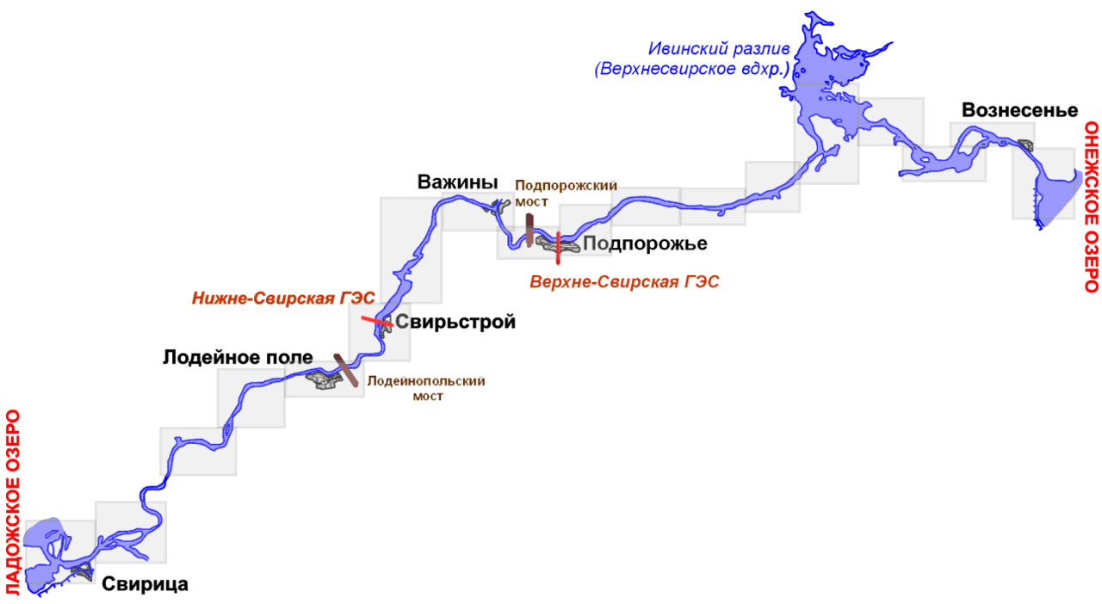

  - Состав группы:
№  п/п | Фамилия, имя, отчество  участников и руководителей | Год  рождения | Туристический опыт | Походная должность
1 | 2 | 3 | 4 | 5
 | Александрова Катя Валерьевна | 2011 | ПВД | Пом. медработника
 | Воробьёв Яков Иванович | 2009 | ПВД | 1 Пом. летописца
 | Зотова Александра Сергеевна | 2004 | ПВД | Завхоз
 | Исаков Степан Евгеньевич | 2007 | ПВД | Фотокорреспондент
 | Кочетова Маша Алексеевна | 2012 | ПВД | 1 Пом. завхоза
 | Яскелевич Вячеслав Юрьевич | 2004 | ПВД, 1ВУ | Штурман
 | Мирзаев Вениамин Викторович | 2008 | ПВД | Пом. штурмана
 | Фёдорова Александра Денисовна | 2010 | ПВД | 2 Пом. летописца
 | Стукалов Максим Артёмович | 2008 | ПВД | Связист
 | Резкая Мария Дмитриевна | 2010 | ПВД | 2 Пом. завхоза
 | Соломенников Артём Алексеевич | 2007 | ПВД | Рем. мастер
 | Куренков Николай Александрович | 2008 | ПВД, 1ВУ | Летописец
 | Шмелёва Софья Евгеньевна | 2011 | ПВД, 1ВУ | Метеоролог
 | Шут Софья Романовна | 2007 | ПВД | Наблюдение за погодой
 | Дёгтев Егор Михайлович | 2011 | ПВД, 1ВУ | Пом. рем. мастера
 | Сафонов Сергей Юрьевич | 1980 | 1ВУ, 1ВР | Руководитель похода
 | Шмелёва Анастасия Андреевна | 1987 | 1ВУ | Зам. руководителя похода
 | Евтушенко Андрей Дмитриевич | 1962 | 1ВР, 1ВУ, 2ВР | Мед. Работник

  - Адрес хранения отчета:
МБОУ ДО ДДЮТиЭ «Ювента», Ленинградская область, г. Сосновый Бор, ул. Соколова, д. 6
  - Выпускающая МКК, шифр полномочий:
Региональная туристско-спортивная МКК КО Ленинградской области 147-51231110010

Содержание отчета.

  - Идея похода:
Образовательные цели: научиться разрабатывать маршрут, отработать навыки полевого быта и преодоления естественных и искусственных препятствий, познакомиться с устройством реки и навигационной обстановкой судоходных рек, и правилами плавания на Внутренних водных путях РФ, повысить уровень спортивного мастерства группы, познакомиться с природой бассейна р. Свирь и историческими событиями этой местности.
Воспитательные цели: освоить навыки командообразования, повысить уровень волевых качеств участников, а также: качеств самообладания и взаимовыручки.

  - Варианты подъезда и отъезда:
Подъезд: г. Сосновый Бор – п. Вознесенье – автобусом, время в пути: 8 часов.
Отъезд: п. Доможирово – г. Сосновый Бор – автобусом, время в пути: 5 часов.

  - Аварийные выходы:
На данном маршруте эвакуация возможна:
6 день: г. Подпорожье. Рейсовый автобус: Подпорожье - Санкт-Петербург (автовокзал, ст.м. Обводный канал) или электричка до Санкт-Петербурга, Ладожский вокзал, затем автобусы: 401 Автово – Сосновый Бор, 402 Парнас – Сосновый Бор, 403 Купчино – Сосновый Бор или электричка Балтийский вокзал – ст. Калище.
10 день: г. Лодейное Поле. Рейсовый автобус: Лодейное Поле – Санкт – Петербург, или проходящий: Подпорожье - Санкт-Петербург (автовокзал, ст.м. Обводный канал) или электричка до Санкт-Петербурга, Ладожский вокзал, затем автобусы: 401 Автово – Сосновый Бор, 402 Парнас – Сосновый Бор, 403 Купчино – Сосновый Бор или электричка Балтийский вокзал – ст. Калище
Учитывая, что в группе имеется моторный катер сопровождения, эвакуация может быть ускорена. На протяжении большей части маршрута в относительной близости проходят трассы Р-21, А-215, Е-105.
На пути следования расположены пункты медицинской помощи в п. Красный Бор (957 км.), г. Подпорожье (1040 км.), п. Важины (1052 км.), п. Свирьстрой (1086км.), г. Лодейное Поле (1101 км.), п. Паша (1159 км.)

  - Причины изменения маршрута:
Поход пройден преимущественно без изменения маршрута, за исключением последнего дня. Ввиду сильного встречного ветра, принято решение подняться по р. Оять до п. Доможирово, что уменьшило общую протяженность до 207 км, вместо запланированных 210 км.

День пути | Дата | Участок пути | Протяже-нность, км. | ЧХВ | Метеоусловия | Примечания
1 | 07.07 | Сосновый Бор – Вознесенье | 461 | 8 | Солнечно, малооблачно, штиль, +27℃ | Остановка для перекуса и 2 санитарных
2 | 08.07 | Вознесенье – о.Яма | 25,5 | 5 | Солнечно, безоблачно, ветер N 3-5 м/с, +28℃ | Остановка на перекус у о. Иванькостров
3 | 09.07 | о. Яма – 991,5 км. | 14 | 3 | Малооблачно, ветер N-NW 5-10м/с +29℃ | После обеда штормовые порывы, пережидали грозу перед Ивинским разливом.
4 | 10.07 | 991,5 км. – 1000 км. | 10 | 2,5 | Безоблачно, штиль, +31℃
5 | 11.07 | Днёвка | 0 | 0 | Безоблачно, штиль, +32℃
6 | 12.07 | 1000 км. – 1020 км. | 20 | 4,5 | Безоблачно, штиль, +31℃ | Остановка для перекуса за с. Плотичное
7 | 13.07 | 1020 км. – 1053 км. | 33 | 7 | Безоблачно, штиль, +33℃ | Обнос Подпорожской ГЭС на автомобиле
8 | 14.07 | 1053 км. – 1075 км. | 22 | 4,5 | Малооблачно, легкий бриз, +34℃
9 | 15.07 | Днёвка | 0 | 0 | Безоблачно, штиль, +32℃
10 | 16.07 | 1075 км. – 1086 км. | 11 | 2,5 | Безоблачно, ветер N 3-5 м/с, +31℃
11 | 17.07 | 1086 км. – 1110 км. | 34 | 6 | Безоблачно, ветер N 3-5 м/с, +30℃ | Обнос Нижнесвирской ГЭС на автомобиле
12 | 18.07 | 1110 км. – 1132 км. | 22 | 4,5 | Безоблачно, ветер N 5-7 м/с, +30℃
13 | 19.07 | Днёвка | 0 | 0 | Облачно с прояснениями, ветер N 3-5 м/с, +28℃
14 | 20.07 | 1132 км. – п. Доможирово | 25 | 6 | Малооблачно, ветер N 7-10 м/с, +27℃, утром кратковременный дождь
15 | 21.07 | п. Доможирово – Сосновый Бор | 285 | 4 | Облачно с прояснениями, ветер N 3-5 м/с, +31℃, ночью дождь | Техническое обслуживание, разбор и упаковка байдарок.

  - Общие сведения о районе похода:
Маршрут по р. Свирь, Ленинградской области.
Свирь — большая река на северо-востоке Ленинградской области России, вблизи её административной границы с Республикой Карелия. Важное звено Волго-Балтийского водного пути и предшествовавшей ему Мариинской системы. Имеет длину 224 км, берёт начало в Онежском озере и впадает в Ладожское озеро. Ширина реки на всём протяжении изменяется от 100 м в узких местах русла до 10—12 км в Ивинском разливе. Скорость течения изменяется от 0,5 до 10,6 км/ч. Среднегодовой расход воды в устье — 790 м³/с. Высота устья — 4,84 м над уровнем моря. Река течёт в низинах, которые в прошлом были заняты ледниковыми водоёмами. Побережье Свири по большей части представляет собой заросшую лесом холмистую местность. В среднем течении Свири существовали пороги, но после постройки на реке каскада электростанций плотины подняли уровень воды, затопив пороги и создав глубоководный путь на всём протяжении реки. На реке располагаются Нижнесвирский (80 км от устья) гидроузлы. Водохранилище Верхнесвирской ГЭС сформировало Ивинский разлив или Верхнесвирское водохранилище площадью 183 км²

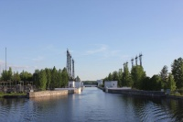  Район: Свирский | Местоположение:  Длина камеры, м:  Ширина камеры, м: | р.Свирь 1087,0 км  198  21.5
и Верхнесвирский (120 км от устья)
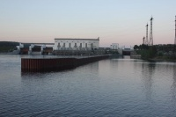
Местоположение: | р. Свирь 1042,0 км
Длина камеры, м: | 281
Ширина камеры, м: | 21.5
Встречаются и мосты Подпорожский:
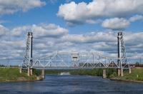
Район: | Свирский
Местоположение: | р. Свирь 1047,4 км
Высота от проектного уровня, м: | 15,74
Высота от РСУ, м:
Высота от высокого уровня, м: | 13,37

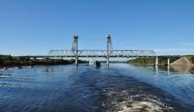
и Лодейнопольский:
Район: Свирский
Местоположение: | р. Свирь 1098,4 км
Высота от проектного уровня, м: | 17,55
Высота от РСУ, м:
Высота от высокого уровня, м: | 14,5
Нижняя Свирь протекает в пределах Приладожской низменности и ниже по течению от впадения в неё рек Оять и Паша образует дельту со множеством рукавов и проток, одна из которых соединяется с Загубской Губой. Здесь располагается Нижнесвирский заповедник. На территории заповедника зарегистрировано 256 видов птиц. На его территории встречаются 538 видов высших сосудистых растений. В фауне заповедника насчитывается 44 вида млекопитающих.
Леса здесь разных типов: в основном это сосняк с лишайниками, мхами и черникой, реже осинники, березняки и ольшаники.
Болота в заповеднике топкие, из растений господствуют осоки, сфагновые мхи, клюква, морошка. Заболоченные берега покрыты зарослями тростника, камыша, осок. На берегах Ладоги встречаются редкие для области виды, плаун заливаемый. Свирская губа известна зарослями водного многолетника — альдрованды.
Здесь водятся бурый медведь, лось, барсук, белка-летяга, выдра, бобр, рысь и другие звери, встречается росомаха. Очень богат птичий мир заповедника, в том числе и внесенные в Красную книгу России: орлан-белохвост, скопа, чёрный аист, филин, бородатая неясыть, глухарь, рябчик, тетерев, белая куропатка, серый журавль, выпь, кулик-травник. Весной и осенью сюда собираются тысячи перелетных птиц: лебедь-кликун и малый (тундровый) лебедь, разные виды гусей (серый, гуменник, белолобая казарка и другие), разнообразные виды куликов (кроншнеп, золотистая ржанка и другие), уток (речные и морские).
Из земноводных обычны серая жаба, травяная и остромордая лягушки, из пресмыкающихся — уж, гадюка, веретеница ломкая, прыткая и живородящая ящерицы.
Воды Ладоги населяет эндемик здешних мест — ладожская нерпа. Воды Свирской губы привлекают на нерест многих рыб. Здесь расположены крупные нерестилища щуки, леща, язя, судака, окуня, плотвы и других рыб. Здесь живут ценные рыбы: озёрный лосось, сиги, ряпушка, рипус, судак — таков перечень ценных рыб заповедника. Прочие рыбы — плотва, густера, лещ, окунь, ёрш, щука, налим, иногда встречаются озёрная форель, палия, сырть. Всего на реке около тридцати островов. Самый крупный остров — Иванькоостров.
Река Свирь на рубеже 1-го и 2-го тысячелетий была важным торговым путём, соединяющим страны Запада и Востока. Его использовали викинги. На их древних картах Свирь отмечена как часть пути в Волжскую Булгарию, а также как дорога в богатую пушниной Биармию. Берега Свири населяло племя весь. Славянизация Присвирья началась в XI веке и проходила вдоль водных путей. Эта территория вошла в состав Новгородской республики, а с 1478 года — в состав великого княжества Московского. В конце XV века вблизи Свири был основан Александро-Свирский монастырь.
В 1702 году на Свири была основана Олонецкая верфь. Значительная часть населения Присвирья во второй половине XVIII века было занята заготовкой леса для судостроения или постройкой кораблей. В начале XIX века Свирь стала частью Мариинской водной системы.
В годы Великой Отечественной войны по руслу реки проходил «Свирский рубеж». Это линия оборонительных сооружений как финской, (верхняя часть реки, правый и левый берега), так и советской постройки от Лодейного поля и ниже по реке на левом берегу.
Важно отметить, что на всём своём протяжении, река является судоходной. Так же на ней имеются две паромные переправы, в п. Вознесенье и г. Подпорожье. Навигационная обстановка подскажет место нахождения судового хода, на котором маломерным судам находиться запрещено! Грунт в Ивинском разливе – торф и ил. Торф периодически всплывает на поверхность образуя торфяные острова. Чаще в Свири встречаются крупный песок и галька, валуны на берегах и в русле тоже не редкость. Опасность для туристического похода представляют затопленные пни и коряги, которые остались от затопленных лесов. Они встречаются в среднем и верхнем течении. После Нижнесвирского гидроузла топляки практически не встречаются, а лиственные леса начинают сменяться корабельными соснами.
Населенные пункты на реке Свири:
— Важины
— Верхние Мандроги
— Вознесенье
— Подпорожье
— Свирьстрой
— Лодейное поле
Сведений о проведённых туристических, водных походов по реке Свирь, при подготовке похода найдено не было.

  - Полезные контакты:
МЧС по Ленинградской области:
https://47.mchs.gov.ru – регистрация групп, телефон спасателей – 101
ГБУ Волго-Балт:
http://ris.volgo-balt.spb.ru/ - информация о текущей дислокации судов, навигационной обстановке и метеоусловиях.

  - Техническое описание прохождения группой маршрута:
День 1-7 июля
Карта пути. Маршрут: г. Сосновый Бор – п. Вознесенье. Длина пути: 461 км.
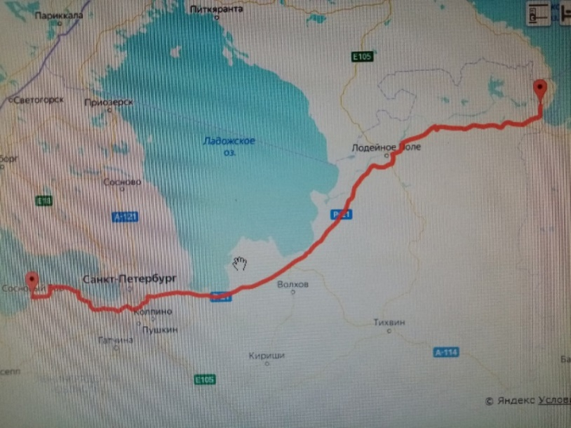
Встретившись в 09.00 у Ювенты, мы стали готовить вещи к погрузке. Все были несколько взволнованы, ведь для кого то, это первый поход на две недели, а для кого-то – долгожданный. Дождавшись автобуса и загрузив снаряжение, мы отправились в путь. Хорошо, конечно, что всё было подготовлено заранее и погрузка не заняла много времени. Полуторачасовой инструктаж по технике безопасности тоже был накануне. Путь нам предстоял не близкий, погода радовала, автобус с кондиционером – всё располагало поделиться ожиданиями, вспомнить заранее походные песни и игры, а так же вздремнуть. (Фото 1) Что мы и сделали. После п. Паша мы остановились для перекуса и не большой разминки. После чего отправились дальше. На окраине п. Вознесенье, мы встретили замечательную семью местных жителей, которая указала нам место для удобной и безопасной постановки лагеря за деревней. Оперативно выгрузившись, мы принялись за работу. Дежурки готовили обедо-ужин (плотный приём пищи из супа, горячего и чая или компота). Остальные, когда поставили лагерь, принялись за сбор байдарок. (Фото 2) Когда закончили – искупались и отправились подкрепляться. Вечер на берегу у костра, волнение перед завтрашним стартом, долгая дорога и активная работа – гарантировали ранний отбой.
День 2-08 июля
Карта пути. Маршрут п. Вознесенье – Иванькостров – Вязостров – остров Яма. Длина пути 25,5 км.
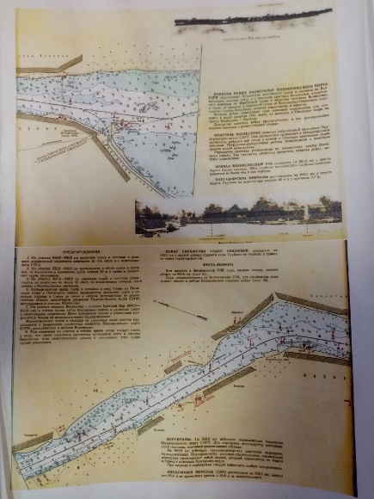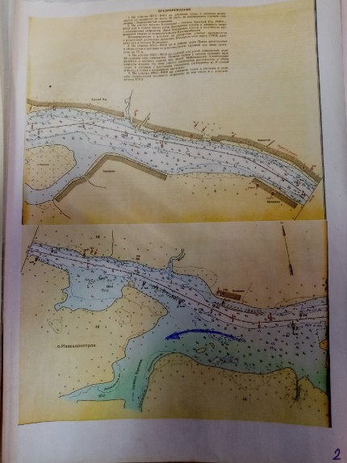
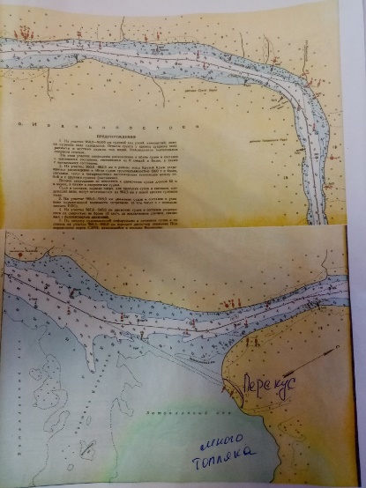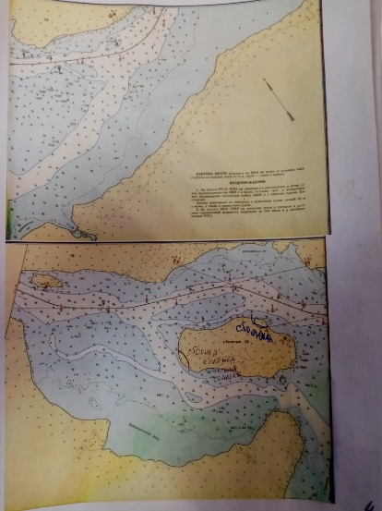
Подъём, зарядка (Фото 3), завтрак и распределение груза по байдаркам занимают у нас 3 часа, ещё полчаса на сворачивание лагеря и погрузки личных вещей, и мы отходим от берега!!! Погодные условия радуют, день солнечный, облачность не существенная, легкий северный ветер помогает не перегреваться. Судовой ход справа от нас, следуем вниз по течению. Утром приняли решение обходить Иванькостров, это самый большой остров на р. Свирь слева. Справа от острова участок одностороннего движения для судов «Крутой Кряж». В ухвостье острова ищем берег для организации перекуса и купания. Температура воды 24℃. Место для перекуса нашлось у створных знаков (Фото 4), эти знаки указывают ось судового хода. Перекусив и отдохнув продолжаем движение. Река в этом месте широка как озеро. Впереди Вязостров, сзади догоняет пассажирский трёхпалубный теплоход. Через минут 5 после обгона, нас догоняет волна от «пассажира» и сразу становится понятно, почему нам нечего делать рядом с судовым ходом! Хорошо, что с нами идёт катер сопровождения, он придаёт нам уверенности. Сделать стоянку на Вязострове у нас не получается – все стоянки заняты рыбаками. Следуем дальше после непродолжительного отдыха. В устье протоки Вонзее занимаем небольшой остров для ночёвки. Остров называется Яма.
День 3-09 июля.
Карта пути: Маршрут о. Яма – п. Гакручей – п. Прокино – м. Долгая гора – 991км. Длина пути: 14 км.
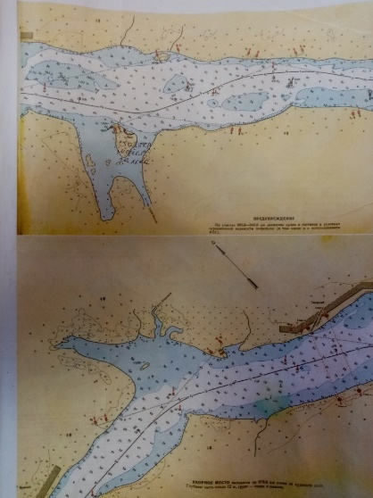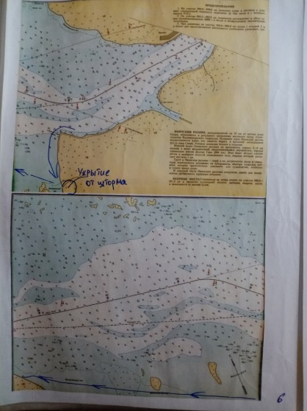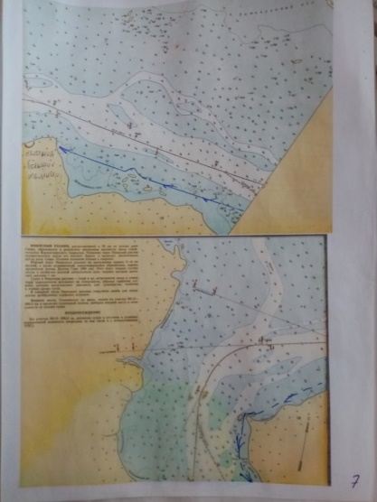
После зарядки, перед завтраком Сергей Юрьевич собирает капитанов байдарок для уточнения особенностей плавания сегодняшнего дня. Сегодня мы должны проходить Ивинский разлив. Это водохранилище, которое образовалось после постройки плотины с гидроэлектростанцией и шлюзом в г. Подпорожье. В 10.30 мы выходим на воду и продолжаем движение. Буи белой кромки уже не интересны, мы их видели вблизи (Фото 25), створами как пользоваться – тоже понятно (Фото 4). Когда передний и задний знак выстраиваются друг за другом так, что центральная, белая полоса становиться непрерывной – вы на оси судового хода. Глаза ищут что-нибудь новенькое. Новенькими сегодня оказались два нефтеналивных судна различных проектов и два сухогруза. Волны от теплоходов, среди участников похода, получили название: «качельки» (Фото 9). В отличии от «пассажира», эти волны значительно мягче. У мыса долгая гора 12.30 делаем остановку для отдыха, пьём утренний чай с конфетами. Ветер окреп, небо за последний час затянуло. Через 20 минут после выхода, мы только обогнули мыс, ветер стал резким и порывистым. Принимаем решение спрятаться за островом и как раз вовремя. Весь разлив покрылся белыми «барашками» волн. Едва натянули тент – хлынул ливень. По случаю непогоды, мы решили устроить перекус. Как сказал капитан катера: «Давайте пережуём эту непогоду». Пол часа нам потребовалось для «пережёвывания непогоды». Снова вышло солнце, порывы ветра прекратились (Фото 34). Кипящая совсем недавно волна, превратилась в зеркало. В 14.30 мы продолжили движение. Ивинский разлив на самом деле показался не сильно меньше нашей Копорской губы в Финском заливе. Не большой перекус из конфет с чаем устраиваем прямо на воде. По мере приближения к ближайшему полуострову, погода снова начинает портится. В 16. 45 ветер порывистый, снова наблюдаем «барашки», принимаем решение вставать на ночёвку. Вечернее время использовать для рыбалки. В дополнение к основному питанию, на ужин были 3 щуки и судак. (Фото 6)

День 4-10 июля.
Карта пути: Маршрут 991км. – о. Каменный – 996 км. – ручей Ровской – 1000км. Длина пути: 10км.
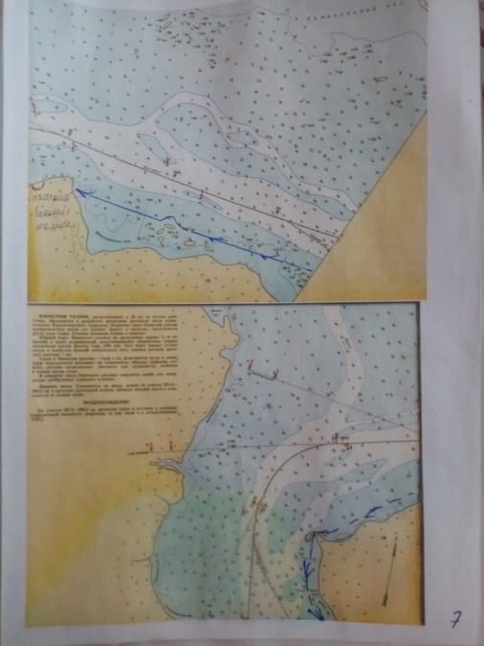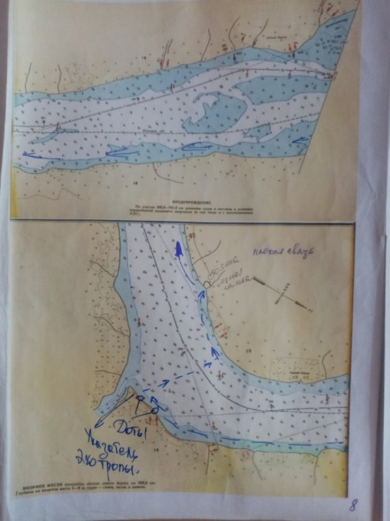
Зарядка, завтрак, планерка и сбор лагеря, погрузка байдарок в 10.00 выходим на воду. Идём не спеша, погода ясная. В 11.30 после острова Каменный – перекусываем казинаками с компотом от завтрака. Мимо нас проходят грузовые суда и две яхты. Солнце всё ярче, температура воздуха растёт и в 13.00 на 996 км. мы устраиваем купание. В месте купания обнаруживаем прибившийся к берегу, маленький торфяной островок. Большие острова задерживаются на плотинах в средней части Ивинского разлива. К сожалению, они расположены так далеко, что на фото не отобразились. Хотя, глазами мы их видели. Такие пеньки, торчащие из воды ровной линией. После купания в 14.00 продолжаем наше плавание. При подходе к мысу у Ровского ручья, мы обнаруживаем ДОТ который стоит прямо в воде (Фото 7). Интересное сооружение финской постройки, о чем мы узнали несколько позднее (Фото 28). Чуть дальше на мысу стоит второй на береговой линии, но с затопленным местом входа. Устраиваем перекус. Температура воздуха около 35℃, ещё раз купаемся и ищем место стоянки. Хорошо когда есть моторный катер. Стоянку обнаружили на правом берегу. Убедились, что поблизости нет судов – пересекаем судовой ход. Стоянка перед 1000 километром. Как только разбили лагерь – у левого берега встаёт на якорь «Нефтерудовоз». Как раз в месте, где мы пересекали форватер – вовремя управились.
День 5-11 июля. Днёвка.
Сегодня мы отмечаем 10 летний юбилей участника похода. Никто из нас и не подозревал, что в походе будем есть торт собственного приготовления (Фото 8). Ингредиентами были: печенье, грецкие орехи, варёная сгущёнка и сливочное масло. Украсили торт цифрой 10 из конфет. Купание, игры, обсуждение пройденного и предстоящего пути, наблюдения за манёврами судов скрасили наш досуг. Ещё на днёвке достаточно времени для хозяйственных дел, например, таких как стирка (Фото 40). Рассказы бывалых походников и интересные случаи судоводительской практики Сергея Юрьевича, также не давали заскучать. Прогноз погоды на завтра изменился по сравнению с сегодняшним днём увеличением температуры до 35 35℃ в тени. Принимаем решение о раннем подъеме в 5.30 и перенимая опыт жарких стран, утверждаем «сиесту» - обеденный сон для пережидания зноя.

День 6-12 июля
Карта пути. Маршрут: 1000 км. – луда Сосновец – с. Плотичное – 1011км. – 1020 км. Длина пути: 20 км.
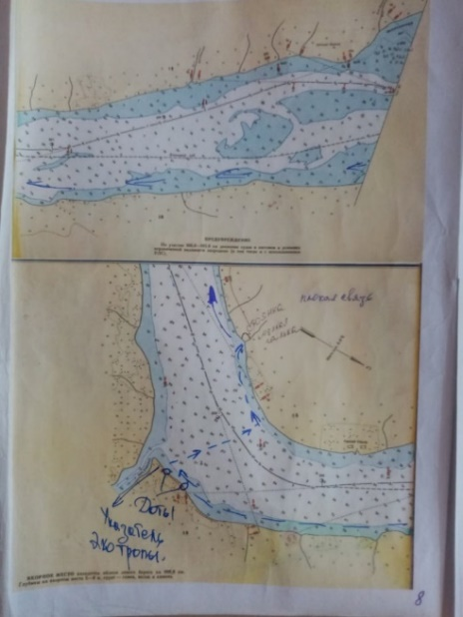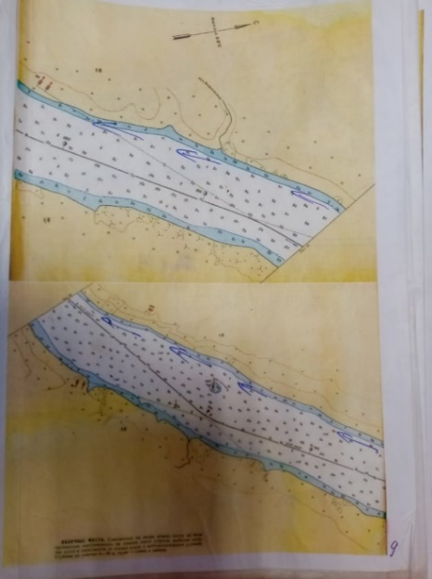
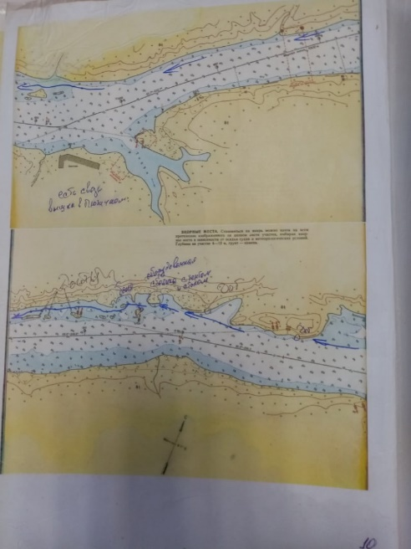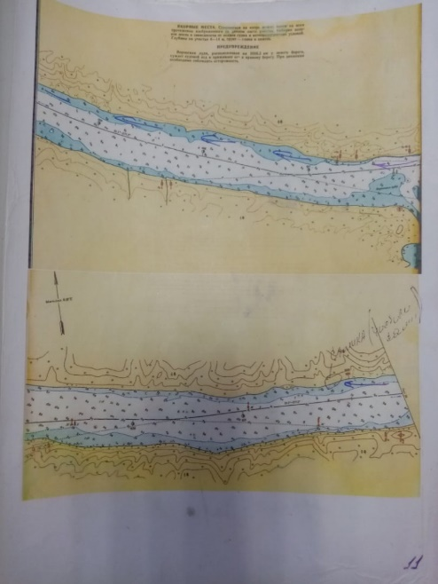
Ранний подъём и утренняя прохлада обеспечили быстрые сборы, к 8.00 мы уже сделали зарядку, позавтракали, провели планёрку и загрузили байдарки. Солнце начинает припекать. День ясный, штиль. Двигаемся не торопясь, но достаточно быстро вдоль правого берега. Теперь наш ориентир кромки судового хода – красные буи (Фото 26). Берега хорошо просматриваются – уже похоже на реку. Течение слабое, если оно есть. Сергей Юрьевич поясняет, что ближе к ГЭС из-за сброса воды оно будет чувствоваться сильнее. Буи, створные знаки и знаки указатели уже малоинтересны – исследуем каменные отсыпки. Это знаки опасности для судоходства. Одна из таких отсыпок имеет собственное название: Луда Сосновец (Фото 5). Ближе к с. Плотичное появляется уверенный сигнал связи. На короткой остановке отправляем сообщения родителям о нашем благополучии и продолжаем движение. После Плотичного появляется ветер. Идём между правым берегом и островами. Парусность у наших байдарок хоть и небольшая, но против ветра идти не просто. Перекусываем на 1010 км. и исследуем ДОТы. Всё-таки очень продолжительной была линия укрепрайона на сегодняшний день уже порядка 20 км. Как обычно купаемся, ветер помогает переносить жару, поэтому мы решаем пройти ещё немного до более удачного места для отдыха. Здесь непроходимый лес начинается прямо от берега. Стоянку мы находим через 1,5 км. Оборудованное место со столом и тентом от солнца. Сосновый лес и лёгкий бриз помогают организовать тихий час (Фото 17). Правда проспали мы часа 2, но это нам на руку. После 16.30 ветер начинает стихать. Большое спасибо Сергею и Ивану из Гатчины, которые оборудовали эту стоянку! Звучит знакомый призыв: «По байдаркам (Фото 23), готовность к отходу 5 минут!» За два часа походим ещё 8,5 км. и встаём на ночёвку.
День 7-13 июля.
Карта пути. Маршрут: 1020 км. – луда Кошковец – Мятусово – Хевроньино – колено Медведец – г. Подпорожье – п. Никольский – 1053км. Длина пути: 33 км.
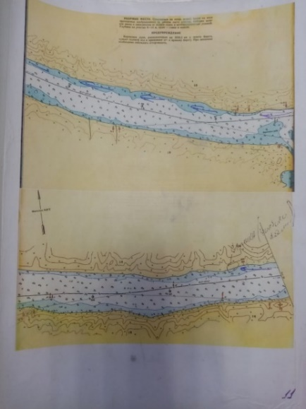
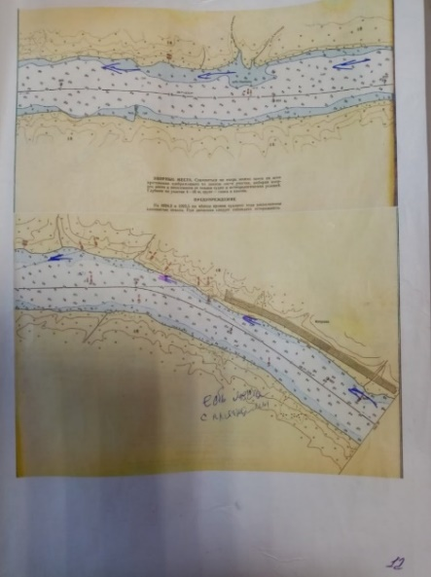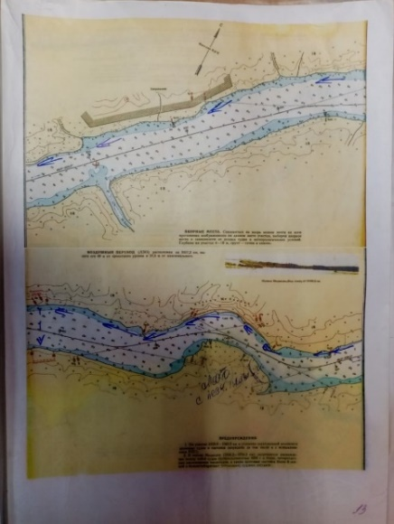
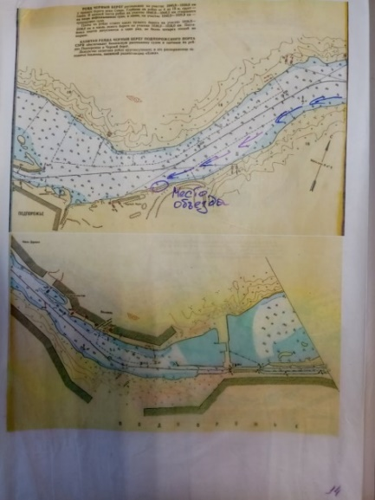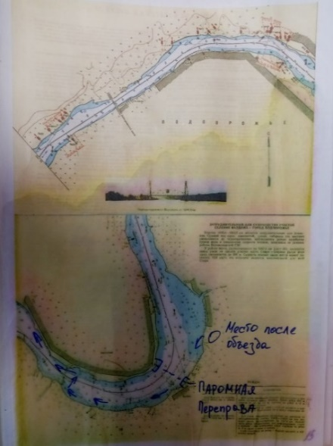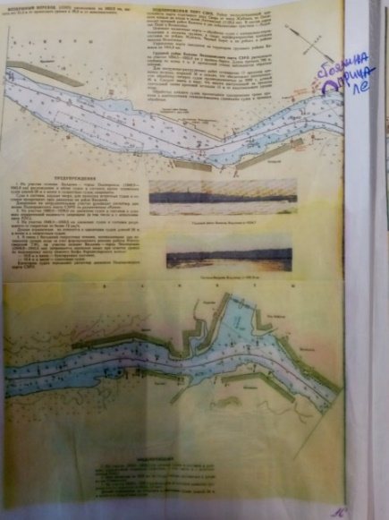
Опыт прошлого дня нам понравился и сегодня мы встали в 05.30. Отход назначен на 08.00. Отходим без опозданий. Следуем по-прежнему правым берегом. После п. Мятусово устраиваем лёгкий перекус с купанием. Жители деревни восхищаются нами, когда узнают, что мы идём от п. Вознесенье. Особенно радуются байдаркам дети. Перед коленом Медведец останавливаемся для дополнительного инструктажа. Нам предстоит 2,5 км. узкого судового хода. Теплоходам в этом месте запрещено расхождение и обгон. Здорово, что для наглядности в это время участок с поворотом проходит т/х «СТК» гружёный лесом. Мы видим, как близко от берега движется корма судна, а от середины теплохода и до кормы создаётся сильное притягивающее течение. Пропустив судно, заходим в «колено». В самом колене прижимаемся к берегу и пропускаем второй теплоход, идущий нам на встречу. Всего на участке три поворота. В последнем повороте есть возможность провести байдарки между берегом и отсыпкой. Во время этой проводки завхоз Саша поскользнулась на камне и потеряла очки. Хорошо, что взяла с собой в поход линзы! После прохождения колена Медведец, в 13.30, устраиваем плотный перекус. В 14.10 начинаем движение. Через пол часа, за ЛЭП пересекаем судовой ход к левому берегу. Впереди г. Подпорожье (Фото 21) и объезд ГЭС и шлюза на машине. С водителем созвонились на перекусе – он ждёт нашего звонка с «Чёрного берега». После разгрузки байдарок на пляже «Чёрный берег», делимся на три группы. Первая после загрузки отправляется к месту выгрузки, вторая остаётся загружать (Фото 24), третья отправляется в магазин за продуктами. Вся операция по обвозу ГЭС занимает около двух часов. К сожалению, мост через ГЭС закрыт на реконструкцию и нам не удаётся увидеть работу шлюза. К 19.30 мы загружены и готовы к отходу. Ставить лагерь на пляже мы не стали. Отправляемся от 1050 км. Пропускаем паром на правый берег и проходим место паромной переправы. Через 2,5 км. встаем на ночёвку на брошенном причале Никольский. Он находится на закрытой для посещения территории, мы не переживаем по поводу ночных гостей. День, конечно, выдался напряжённым и без дневного сна. Рядом с причалом установлены створные знаки. Замечаем, что передний знак не горит. После ужина, к берегу подходит судно «Гриф». Конечно мы попали на лекцию с экскурсией (Фото 12). Это судно отвечает за обстановку на участке от Подпорожья до Свирьстроя. Это участок между двумя ГЭС. Каждый вечер «Гриф» обследует «свои владения» для выявления неисправностей в навигационной обстановке. После проводов «Грифа» совсем стемнело. Мы обратили внимания, что буи левой кромки горят не привычным белым, а зелёным светом. Сергей Юрьевич пояснил: «в близи населённых пунктов, где встречается множество белых огней от фонарей, окон, машин и прочих – обстановка левой кромки горит зелёным».
День 8-14 июля.
Карта пути. Маршрут: 1053 км. – п. Важины – п. Усланка – урочище Толстое – полуостров Средние Мандроги. Длина пути 22 км.
Из-за очень насыщенного и продолжительного дня предыдущего, подъём сегодня поздний. Хотя, солнце подняло весь лагерь уже в 08.00. Оперативно размявшись и позавтракав, мы собрали лагерь, погрузились и в 09.30 отошли от причала. Прошли брошенные грузовые причалы Северо-западного речного пароходства. Как вчера объяснял капитан «Грифа», экипажи судов иногда их используют для ожидания погрузки или шлюзования. После грузовых причалов проходим посёлок Важины с правого берега. В этом месте в Свирь впадает река Важинка.
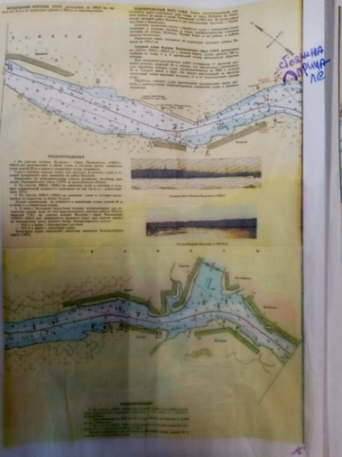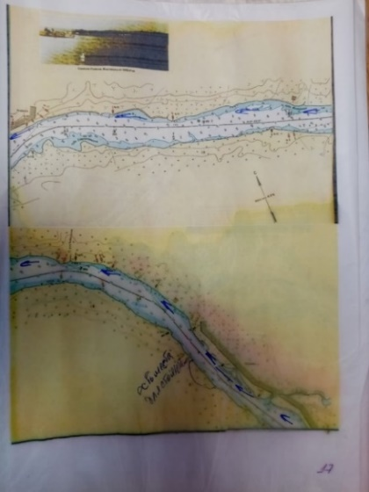
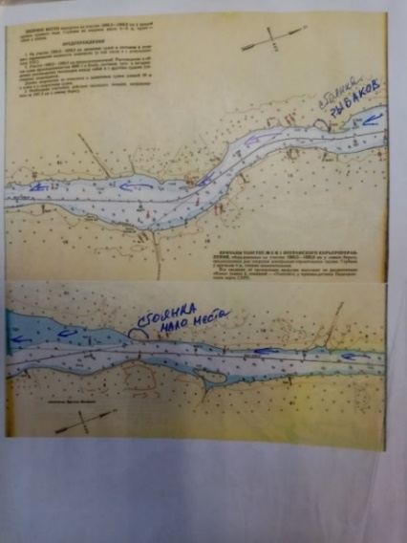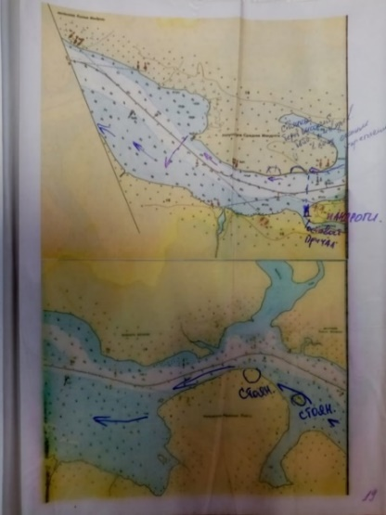
На планёрке мы были предупреждены о возможном свальном течении в сторону судового хода. Поэтому далеко от берега не удалялись. Через 4 км. проходим д. Усланка и устраиваем перекус с купанием. В 14.00 мы продолжаем движение. К 15.00 мы проходим урочище Толстое и место погрузки Толстое на левом берегу. Судя по тому, как оно заросло, его уже не используют. К 16.30 мы останавливаемся у полуострова Средние Мандроги и разгружаем байдарки. Разбиваем лагерь, отдыхаем и купаемся. Завтра днёвка.
День 9-15 июля. Днёвка.
Утром нас ожидал сюрприз. Байдарки, которые вечером были привязаны и покачивались на воде, уверенно стояли на песчаном грунте (Фото 33). Решив, что это отлив, мы отправились за разъяснениями к нашему руководителю. Сергей Юрьевич объяснил это иначе: на гидроэлектростанции ночью был сброс воды. Это делается по разным причинам. Основная – предупреждение переполнения водой водохранилища. Днёвка в этом месте была запланирована заранее. Планировалось посещение русской деревни в местности Верхние Мандроги (Фото 27). После традиционных утренних процедур, мы пересекли судовой ход и отправились на экскурсию по русской деревне. Побывали в ремесленных мастерских, поели пирогов, посмотрели концерт народного творчества (Фото 35). Ремёсла в Мандрогах представлены широко, есть тут и стеклодувная мастерская, и гончарная, и ткацкая. Есть и извозчики с открытыми колясками. А вот концерт устраивают только для туристов теплоходов. Нам повезло, как раз перед нашим визитом к причалам ошвартовались два круизных судна, «Александр Радищев» (Фото 20) и «Дмитрий Фурманов». Ещё мы побывали на ферме (Фото 36), а в кузнечной мастерской нам починили таганок. Он начал прогибаться из-за тяжёлых котлов. После обеда мы отправились в лагерь. Гуляя по лесу вокруг лагеря, мы обнаружили заросшие травами и кустарниками полевые укрепления, окопы и блиндажи (Фото 11). ДОТов на полуострове мы не обнаружили. Ближе к вечеру мимо стоянки прошла вверх парусно-моторная шхуна (Фото 19). На завтра планируется обнос или, если повезёт, обвоз второй ГЭС в посёлке Свирьстрой, поэтому утвердили ранний ужин, отбой и подъём.
День 10-16 июля.
Карта пути. Маршрут: Ср.Мандроги – Красное Плёсо – п. Мунгала – п.Свирьстрой. Длина пути 11км.
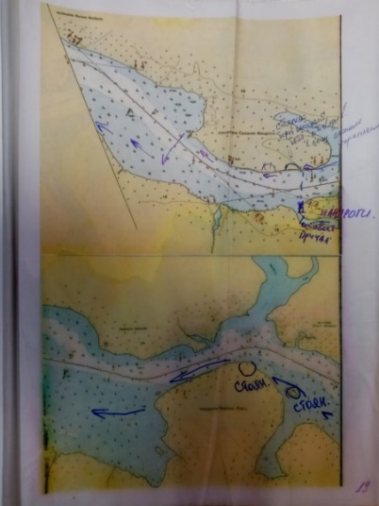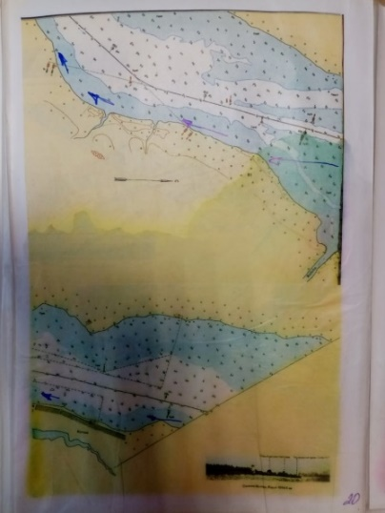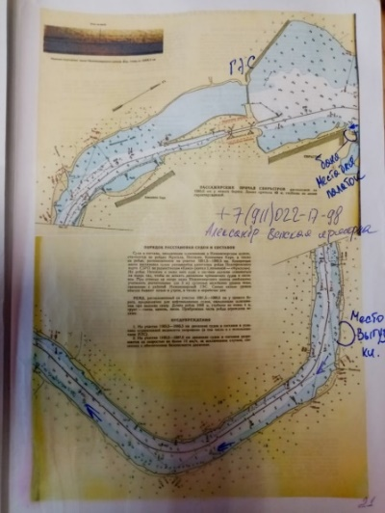
Погода очень стабильная, небо ясное, хорошо, что встаём рано – не жарко. В 08.30 мы на воде, продолжаем наше путешествие. Через полтора километра, у красного знака опасности, нам предстоит пересечь судовой ход. Место выбрано таким образом, чтобы река хорошо просматривалась вверх и вниз по течению. Движемся дальше вдоль левого берега, значит ближние к нам – белые буи навигационной обстановки. Рядом с полуостровом Красное Плёсо фиксируем на карте хорошее место стоянки на небольшом острове. На самом полуострове, мы обнаруживаем не менее удобную стоянку. Ветер начинает усиливаться, поэтому далеко от берега мы не отходим. Вдали от берега и ветер сильнее и волны больше. После реки Яндеба, через 3 километра, мы устраиваем перекус с купанием. С мыса уже виден посёлок Свирьстрой, где мы будем обходить Нижнесвирскую гидроэлектростанцию. К 13.30 мы подходим к берегу посёлка. Одновременно с нами к причалу подходит двухпалубное туристическое судно. На берегу обнаруживаем «Вепсскую ярмарку» (Фото 39), это территория, организованная для приёма туристов. Радушные хозяева организовали нам баню и выделили места для палаток. Пока группа отдыхала, руководители договорились перевезти байдарки ниже ГЭС на машине, на утро следующего дня. Территория закрытая, поэтому мы остаёмся на отдых и ночёвку без каких-либо опасений. Исследовав выделенное нам пространство, мы обнаружили птичью ферму, скамейки в виде рыб, избушку на курьих ножках, паровоз для детей (Фото 16), качели и горки. Перед ужином нас ждала баня, а после ужина отбой.
День 11-17 июля.
Карта пути. Маршрут: п. Свирьстрой – 1090км. – луда Семёновщина – г. Лодейное Поле – местность Сопки – 1110км. Длина пути: 34км.
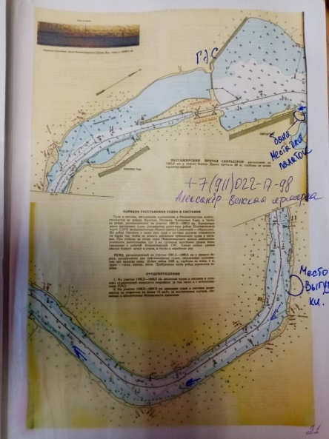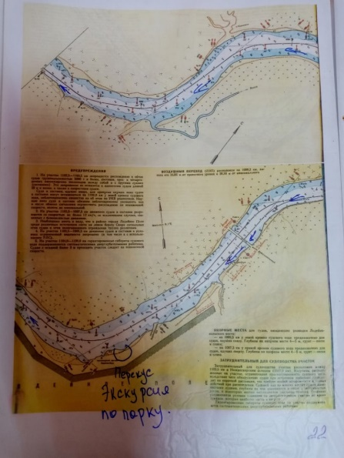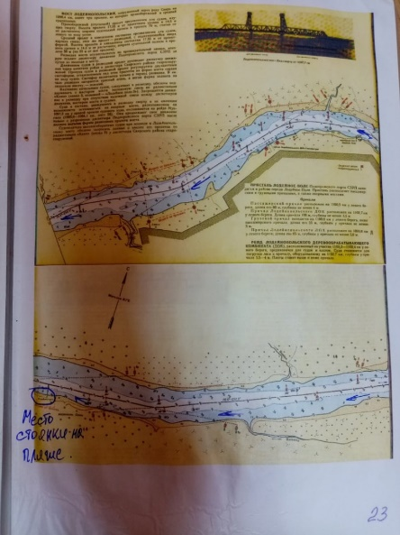
Утром, после зарядки, пока дежурные готовили завтрак, мы стали готовить байдарки и снаряжение для транспортировки на машине. После завтрака машина приехала под погрузку. Всё наше имущество удалось перевести за три поездки. Загрузив байдарки, уже в 11.00, мы были на воде и осле пропуска пассажирского судна (Фото 38) продолжили спуск. В этой части реки стало наблюдаться течение. Место нашей выгрузки располагалось вблизи рейдов для судов, ожидающих шлюзование. Они были пусты. Вообще, за наш поход, мы успели заметить, что в день нам встречалось не больше 7 – 10 судов. В основном эти встречи проходили в вечернее время, ближе к отбою. Днём суда встречались значительно реже и преимущественно пассажирские. Не втором месте по частоте встреч были нефтеналивные суда. Замыкали пьедестал почёта сухогрузы типа «СТК», которые перевозили лес. Один из экипажей подсказал нам, что древесину они возят в Финляндию. К нам этот лес возвращается в виде мебели ИКЕЯ, подумали мы. После прохождения устья реки Янега, мы устроили небольшой отдых. Сильной жары сегодня уже не было, поэтому купаться мы не стали. Отдохнули минут 20 и тронулись в путь. Через два километра прошли Лодейнопольский мост у левого берега (Фото 37). Вдалеке уже были видны очертания предместий города Лодейное Поле. К 14.00 мы вышли на берег для перекуса и похода в магазин. Остановка получилась крайне удачной. За высоким берегом раскинулся городской парк (Фото 29 и 30). Перекусив и сходив в магазин, мы быстро осмотрели парк с его памятниками. Жаль, что времени было на это отпущено не много. Но, нам же было необходимо пройти город и найти место стоянки на ночь. Поэтому в 16.00 мы сели в байдарки и продолжили движение. Прошли местный порт, где базировалось 6 судов технического обслуживания, и у дебаркадера стоял небольшое однопалубное прогулочное судно. За Лодейным Полем мы сделали короткую остановку для чая со сладостями, мест для стоянки не наблюдалось, мы продолжили путь. К 19.00 было принято решение останавливаться на песчаном побережье, где мы познакомились с прекрасной обитательницей из отряда пресмыкающихся – ящерицей (Фото 18). Где не было песчаного берега, там сразу же от воды начинался лес. Выходить по кустам без выноса байдарок было неприемлемо. День был очень активным и насыщенным, поэтому после ужина практически сразу все стали готовиться ко сну.
День 12-18 июля
Карта пути. Маршрут: 1110 км. – Свирские Мели – отмель Волчки – о. Конев – отмель Койдасарь – п. Клевнецы – о. Гнильно. Длина пути: 22км.
Утро на пляже всегда выдаётся ранним. В 7.30 солнце поднимает даже самых отчаянных сонь. Дежурки на завтраке, зарядка и сборы лагеря, и в 8.30 мы начинаем погрузку. В 09.10 мы на воде, готовы к отправлению. Ближе к 10 мы проходим урочище Свирские Мели, за урочищем видим протоку в озеро Свирское. Его берега поросли камышом, хорошо, что вчера решили вставать на ночёвку не в озере. В 11.30 устраиваем «конфетно-компотный» перекус на воде в местности, которая называется «Отмель Волчки» Судя по карте, на отмели должны быть три небольших островка, но из-за высокого уровня воды, видим лишь камышовые заросли.
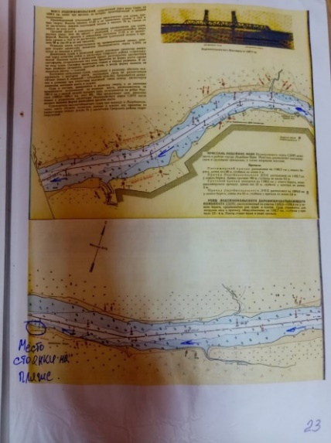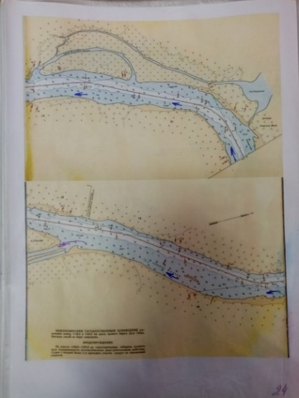
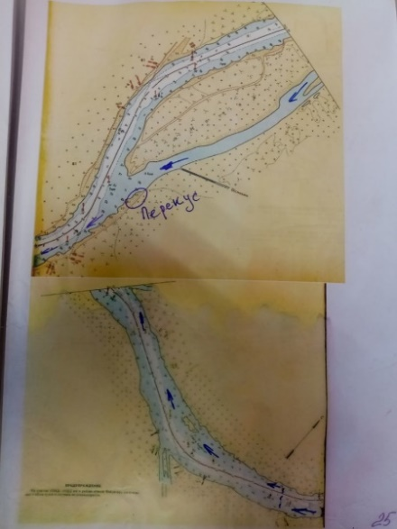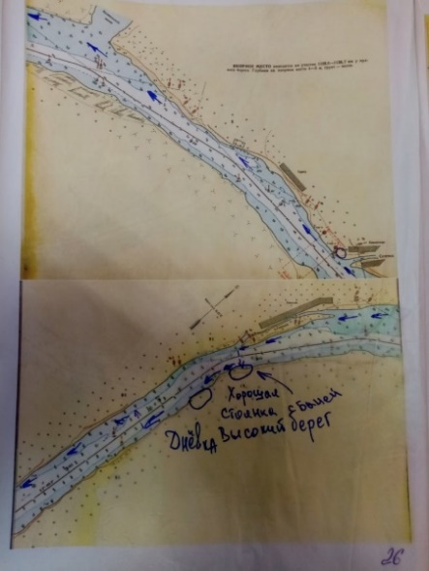
Перед изголовьем острова Конев, на правом берегу видим восточную границу Нижнесвирского заповедника. Западная граница заповедника около устья Свири, рядом с Ладожским озером. Выходить на правый берег запрещено! В районе ухвостья Конева, на левом берегу устраиваем полноценный перекус на полтора часа. Отдыхая на перекусе, любуемся цветущим разнотравьем и обнаруживаем осиное гнездо прямо на тропинке, видимо вчера сорвало ветром. Ветер не сильный, но уверенный встречных направлений. Поэтому отдых необходим. На перекусе обнаруживаем, что забыли купить в магазине куриные яйца. Изучаем карту на предмет выявления попутных посёлков. После перекуса, перед выходом, наблюдаем движение судна на воздушной подушке – таких ещё не встречали. За рекой Шамокша, пересекаем судовой ход. Во-первых, под правым берегом встречный ветер заметно слабее, во-вторых, через 4 км. ожидаем увидеть два посёлка: Кливенцы, в устье реки Сегёжа и Горки чуть ниже по течению. В Кливенцах нам удаётся купить пару десятков домашних яиц. Жаль, что выход был не для всех, очень уж были колоритные индюки в птичьем хозяйстве, о чём мы узнали от посыльных. Ход времени не умолим, после отхода в 16.30 от посёлка, осматриваем берега на предмет стоянки. Завтра планируется днёвка, поэтому решаем идти пока не обнаружим «лучшее» место. За посёлком Горки вновь появляются информационные стенды о заповеднике и запрете выхода на берег. Но ветер пока ещё не ослабевает, это случалось к вечеру все предшествующие дни. Движемся правым берегом, издалека осматривая левый, надеясь обнаружить такую на острове Гнильно через 4 км. Через час, с досадой обнаруживаем, что границы заповедника вернулись к реке вновь и выход на остров запрещён. Левый берег – яровой, круто поднимается прямо от воды, хоть и песчаный. Уже потом мы увидим, что обрывистый берег весь в норах-гнездах стрижей. Ниже острова вновь пересекаем форватер, ветер почти стих, река просматривается в обе стороны больше чем на 2 км. – переход безопасен. У берега, на 1132км. реки обнаруживаем поросший овраг. От реки он закрыт отмелью между двумя мысками и тремя поваленными деревьями – они точно гасят нагонную волну от теплоходов (Фото 9). Поэтому байдарки и катер можно будет ошвартовать к берегу, а не вытаскивать на берег. Когда мы поднялись на берег, увидели очень обжитую, благоустроенную стоянку. Стол, скамейки, очаг и даже некоторая посуда и заготовленные дрова, приветливо нам улыбались. Вероятно, знают, как аккуратны мы были во время нашего похода в других местах этой чудесной реки. Ужин, дрова, вода и разбивка лагеря занимают ещё два часа, поэтому дальнейшее исследование местности мы откладываем на утро.
День 13-19 июля Днёвка
Днёвка сегодня не обычная, после нас ждёт спортивно-развлекательная программа «Приём в ряды туристов». Новичкам предстоит решать интеллектуальные и спортивные задачи. Но, это будет после, сначала, конечно 08.00 подъём, зарядка и завтрак. После завтрака, мы всё же более тщательно осмотрели территорию нашей стоянки. В поросшем овраге, рядом с родником ( Фото 15) были найдено множество битого печатного кирпича. Оттиск печати очень хорошо сохранился: «Л.О.О.М.Х.» (Фото 10). Вот что по этому поводу мы обнаружили в «Кирпичной библиотеке»: «Имеется предположение, что данные клейма относятся к периоду после 1917г., когда с марта 1921г коммунальные отделы городов и поселков были преобразованы в Волостные, Губернские, Окружные и Уездные Отделы Местного Хозяйства (будущие Совнархозы) и Строительного Треста. Скорее всего «ЛООМХ» — Лодейнопольский Окружной Отдел Местного Хозяйства.» - источник: brick-library.ru. Севернее нашей стоянки берег обильно изрезан остатками оборонительных сооружений. Очень много проволоки, не колючей, что хорошо, но не менее опасной. На обрывистом берегу находим патрон (Фото 13), капсюль у него стрелянный, но пуля на месте. Видимо, осечка. Позднее идентифицировали и патрон, им оказался Немецкий патрон 7,92x57 Mauser (так же называемый 7.9 mm ;8 mm; 8x57 mm;) самый используемый патрон во Второй Мировой войне. Богатым на открытия оказалось утро Время обеда в 14.30 наступило неожиданно быстро! Отдохнув после обеда, культурно-развлекательная программа полностью заняло наше внимание (Фото 31). Призыв на ужин в 19.30 прозвучал так же неожиданно, как и призыв на обед! Песни после ужина под гитару звучали не долго – изрядно устали все участники похода. В 22.00 отбой был долгожданным!
День 14-20 июля
Карта пути. Маршрут: о. Гнильно – о-ва Сенные – залив Томик – р. Шоткуса – протока Корелка – о. Сермакский – р. Оять – п. Доможирово Длина пути: 25км.

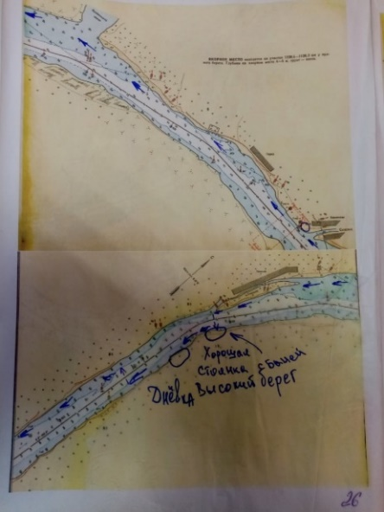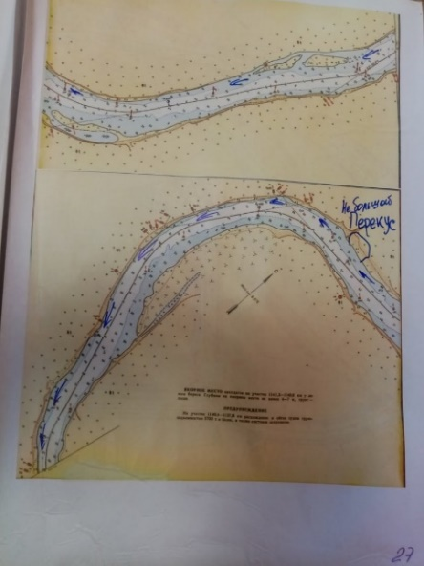
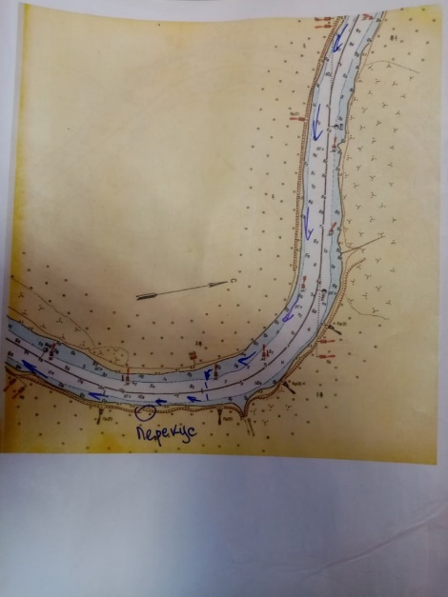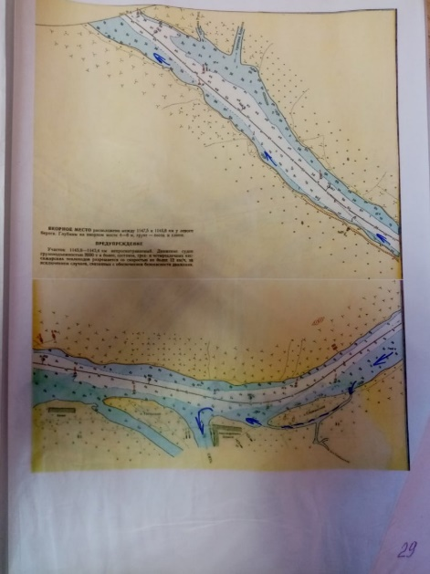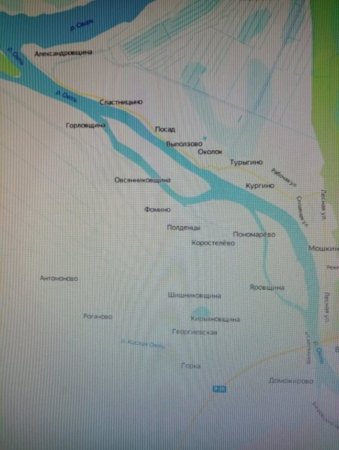
Впервые за две недели похода нас настиг дождь, начался он совсем под утро и был непродолжителен. К подъему в 8.00 солнце уже пробивалось сквозь кроны сосен, а завтрак уже был готов. В 10.00 мы уже готовы к отходу. Сразу же после отхода, мы понимаем, что ветер «противный» - «левентик», как его называют парусные капитаны, а устаревшее теперь и редко встречающееся название: «мордотык». Всем становится ясно: на ближайшем хорошо просматриваемом участке реки – мы пересечём ось судового хода от левого берега к правому. После пересечения видим, что из-за поворота выходит т/х «Сормовский 30-63». Хорошо, когда манёвры обдумываются и совершаются заблаговременно. Когда теплоход нас обогнал, мы обратили внимание, что он следует вдоль правой кромки судового хода. Брёвна на трюмах, похоже, добавляют ему парусности и штурман ведёт судно не по оси судового хода, а с учётом сноса от ветра. Через час мы останавливаемся для короткого отдыха. Заповедник – едим конфеты, не выходя из воды. Участок одностороннего движения «Залив Томика» просматривается очень хорошо, судов по близости нет, поэтому двигаемся срезая окружности, но не отдаляясь от берега. К 13.30 проходим устье реки Шоткуса и переходим к левому берегу для организации плотного перекуса и отдыха (Фото 14). К обеду ветер усилился ещё больше, на судовом ходу появились, уже знакомые «барашки». Спрятаться под правым берегом больше не получится. Часовой участок в 5 км. мы проходим почти за два. Прячемся от ветра за островом Сермакский. Тут же принимаем решение изменить дальнейший маршрут: подняться по реке Оять, устье которой – сразу за островом. После захода и начала движения против течения, замечаем, что это значительно легче чем сегодня на Свири по течению. Река относительно не широкая, не больше 100 метров, ветер где-то в кронах. Через час после моста Мурманского шоссе, в деревне Доможирово, мы заканчиваем водную часть нашего похода. Всем немного грустно, как всегда бывает в конце пути. Дежурные заняты приготовлением ужина, все остальные разборкой, помывкой и просушкой байдарок. Облачность высокая, облака подозрительные, ветер не стихает! Коль резок контур облаков – ко встрече с штормом будь готов! До ливня успели ещё и палатки поставить, и частично поужинать. Кто-то доедал ужин в палатке. После ливня руководитель, медик и капитан катера распределили ночное дежурство. Стоять в деревне – небезопасно! На наше счастье, дождь начался после отбоя и продолжался до 4 утра. Праздно гуляющих не было, но дежурства не снимали.
День 15-21 июля
Карта пути. Маршрут: Доможирово – Сосновый Бор. Длина пути: 285 км.
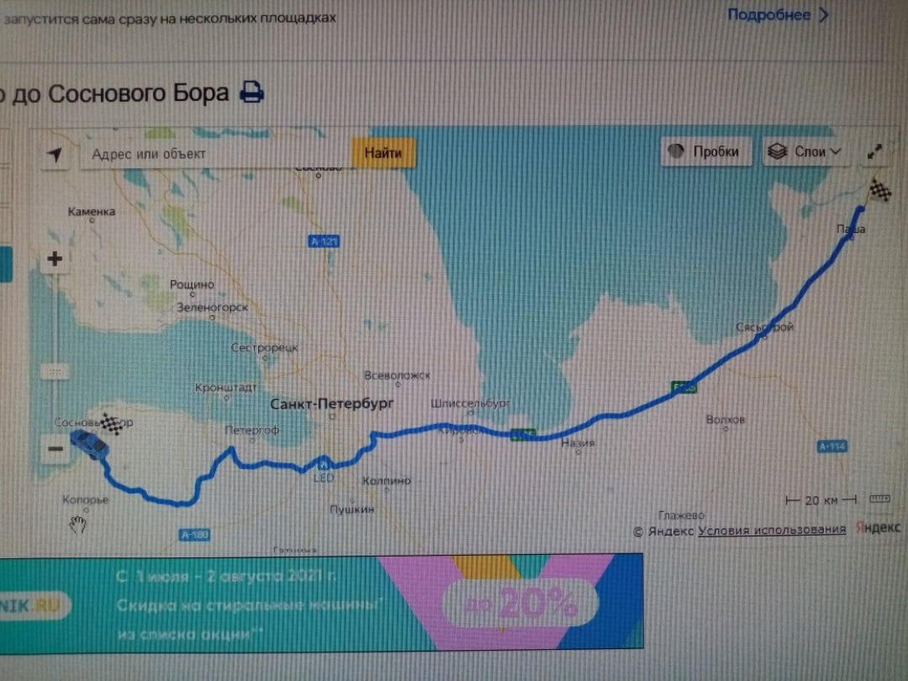

Утро было обычным: зарядка, завтрак и сборы. Пока собирались, рядом со стоянкой обнаружили старый винт правого вращения (Фото 22). Передали его главе местной администрации для передачи в музей. Затем дружно готовились встречать автобус, загружать его и двигаться в сторону дома (Фото 32). От вчерашней грусти не осталось и следа – дорога домой всегда радостное событие! Перекуса на обратном пути мы не устраивали, перекусили перед прибытием автобуса. В 13.00 мы отправились из п. Доможирово, а уже в 16.30 выгружались в г. Сосновый Бор.

  - Итоги, выводы, рекомендации.
Несмотря на то, что наш поход относился к походам 1 категории сложности, наличие судоходства и сложных гидротехнических сооружений, придавало ему высокую степень опасности. Протяжённость похода, особенно до его начала, тоже выглядела внушительно. Поэтому проработкой маршрута мы занимались много и очень ответственно. Конечно, большим подспорьем в этом был опыт судовождения руководителя похода. Сергей Юрьевич знал этот маршрут из рулевой рубки пассажирского теплохода. Всего на данном маршруте он отработал 7 лет. Это, вместе с его уверенным и спокойным голосом придавало уверенности и нам. Уже до похода стало известно, что в связи с ограничительными карантинными мерами, судов на реке стало значительно меньше. Я думаю мы проработали очень уникальный маршрут с точки зрения знакомства с жизнью и работой на флоте. Узнали мы и как, с технической точки зрения, обустроена река. Не могу точно сказать, что я буду поступать на факультет Судовождения, но то, что моя профессия будет связана с водой – наверняка! Очень богатым маршрут оказался и с культурной и военно – исторической точек зрения! Не менее важно отметить, радушие и готовность помочь местного населения! Хоть мы и соблюдали необходимые меры предосторожности, и уверены в их обязательности. Люди нам встречались добрые, открытые и порядочные! Общение с местными людьми подтверждало отсутствие туристских групп на данном маршруте.
Уверенно можем сказать, что каждый из участников похода стал ещё больше любить свою Родину – Россию!
При подготовке такого рода маршрута, очень ответственно и скрупулёзно стоит отнестись к прорабатыванию безопасности. Изучению правил плавания и лоции внутренних водных путей. Учитывать, что верхнее и нижнее течение Свири – малонаселённое. Деревни, а тем более деревни с магазинами или аптеками – тут редкость. Средняя же часть напротив заселена достаточно плотно. Также очень серьёзно нужно отнестись к соблюдению противопожарного режима. На протяжении практически всего похода нас сопровождала жаркая погода без осадков. Даже росы утром не было, не говоря уже о дождях.

Материальное оснащение группы:
Отчёт медика:
За время проведения нашего похода проявления болезней у участников похода не наблюдалось. Главным опасным фактором стали высокая температура воздуха и безоблачная погода. Для снижения риска солнечных ожогов и тепловых ударов, в списке вещей для похода, были указаны защитные крема от солнца, головные уборы и одежда с длинным рукавом. Т.е. кожа участников была максимально защищена.
Кроме групповой походной аптечки, у каждого участника был индивидуальный перевязочный пакет и лейкопластырь.
Состав групповой аптечки
п/п | Медикамент | кол-во | действие
1 | Термометр ртутный | 1 шт. | Измерен.темпер-ры
2 | Термометр электронный | 1 шт. | Измерен.темпер-ры
3 | пластырь 2*500 см. | 1 шт. | повязки
4 | пластырь бактерицидный | 10 шт. | повязки
5 | ватные диски | 1 уп. | повязки
6 | ватные палочки | 1 уп. | повязки
7 | бинт стерильный | 2 шт. | повязки
8 | бинт нестерильный | 1 шт. | повязки
9 | гемостатическая губка | 1 шт. | повязки
10 | зеленка | 1 фл. | антисептик
11 | йод | 1 фл. | антисептик
12 | спиртовые салфетки | 10 шт. | антисептик
13 | перекись водорода | 1 фл. | антисептик
14 | хлоргексидин | 1 фл. | антисептик
15 | Полисорб (энтеросгель) | 1 банка | абсорбент
16 | лоперамид | 1 уп. | противодиарейное
17 | ацикловир мазь | 1 тюбик | противовирусное
18 | ацикловир таблетки | 1 уп. | противовирусное
19 | насобек | 1 фл. | антигистамин
20 | энтерофурил | 1 уп. | от отравлений
21 | нурофен | 1 уп. | жаропонижающее
22 | пантенол | 1 фл. | от ожогов
23 | Клей хирургический БФ-6 | 1 тюбик | глубокие порезы
24 | Жгут | 1 шт. | повязки

Состав рем. набора:
п/п | Предмет | кол-во
1 | Шило | 1 шт.
2 | Скотч армированный | 1 рул.
3 | Плоскогубцы | 1 шт.
4 | Ватные диски | 1 уп.
5 | Отвёртка комбинированная | 1 шт.
6 | Ацетон (125мл.) | 1 бут.
7 | Латки мягкий ПВХ (200х400мм. овал) | 4 шт.
8 | Клей «Момент» для пластика | 1 тюб.
9 | Стяжки пластиковые 200мм. | 1 уп.
10 | Нитки капроновые | 1 шт.
11 | Спиртовые салфетки | 10 шт.
12 | Иглы швейные (10 разн.разм. в наборе) | 1 шт.
13 | Муфта алюм. для стрингера | 2 шт.
14 | Муфта алюм. для фальшборта | 2 шт.
15 | Резина лист. 200х400мм. | 1 шт.
16 | Ножницы | 1 шт.
17 | Болт с гайкой разл. разм. | 20 шт.
18 | Хомут раз.разм. | 10 шт.
19 | Трубка резин.∂35мм. длина 500мм. | 1 шт.
20 | Шайбы мет. раз.разм. | 20 шт.
21 | Кольца резин. Для весел | 10 шт.
22 | Изолента | 1 рул.
23 | Нож (мультитул) | 1 шт.
24 | Набор латок для палаток | 1 шт.
25 | Сухое горючее | 1 уп.
26 | Спички долгого горения | 1 уп.

Список группового снаряжения
п/п | Предмет | кол-во
1 | Палатки жилые Трамп 3 | 7 шт.
2 | Палатка для туалета | 1 шт.
3 | Тент костровой | 1 шт.
4 | Котлы для приготовления пищи | 4 шт.
5 | Таганок с поддоном | 1 шт.
6 | Топор | 1 шт.
7 | Половник | 4 шт.
8 | Руковицы для горячих предметов | 1 пара
9 | Гермомешки Легор 40 л. | 7 шт.
10 | Бак пластиковый 20 л. | 8 шт.
11 | Нож кухонный | 4 шт.
12 | Тёрка кухонная | 1 шт.
13 | Байдарка каркасная Нева-3 | 4 шт.
14 | Байдарка каркасная Нева-2 | 2 шт.
15 | Лодка надувная с мотором | 1 шт.
16 | Лопата сапёрная | 1 шт.
17 | Ведро 10 л. | 4 шт.
18 | Чашки салатные 5л. | 3 шт.
19 | Пила ручная | 1 шт.
20 | Навигатор Garmin GPS64 | 1 шт.
21 | Часы Garmin с GPS навигатором | 1 шт.
22 | Подборка карт | 1 компл.
23 | Телефон для экстр. связи | 1 шт.
24 | Сумка-термос (холодильник) | 1 шт.

Анализ организации питания:
Питание на маршруте осуществлялось по следующей схеме:
- Завтрак:
- Каша (овсянка/ пшено/ рис/ пшеничка) со сливочным маслом, сгущённым молоком и сухофруктами/ джемом
- Сыр/яйцо
- Чай/ компот
- Булка пшеничная
2. Перекус малый:
- Чай/компот
- Конфеты/ печенье/ сухари
- Сублимированные фрукты (бананы/ финики/ курага)
3. Перекус основной:
- Хлеб пшеничный/ ржаной
- Колбаса копчёная/ консервы рыбные/ мясные
- Овощи (помидоры/огурцы/ лук красный/ чеснок) /фрукты (яблоки/ апельсины/бананы)
- Консервированные горошек/ кукуруза/ оливки/ маслины
- Чай/ компот/ кофе
4. Перекус малый
5. Обедо-ужин:
- Суп (щи/ борщ/ гороховый/ фасолевый/ солянка/ рыбный/ куриный/ рассольник)
- Салат (овощной/ оливье/ винегрет/ рисовый с рыбой)
- Макароны/ греча/ рис/ картофель с консервированным мясом/ сосисками
- Хлеб пшеничный, ржаной
- Лук, чеснок, горчица, хрен, кетчуп, майонез
- Чай/ компот
- Печенье/ пряники/ сушки/ сухари с джемом/сгущёнкой/ конфеты
Ввиду очень разнообразного и достаточно полного питания, дополнительные витамины не закупались. В дополнение к разработанному меню, в питание принималась приготовленная, пойманная ребятами на удочки рыба в жаренном или запечённом виде. Жалоб на недостаток питания не поступало.

Маршрутная книжка:
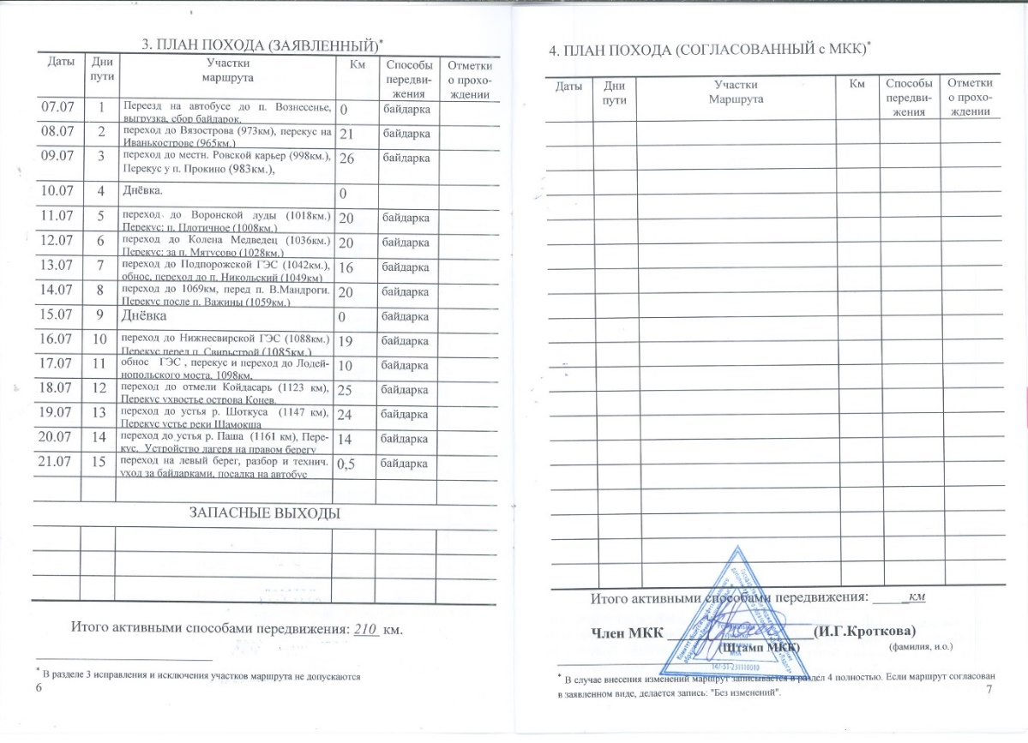

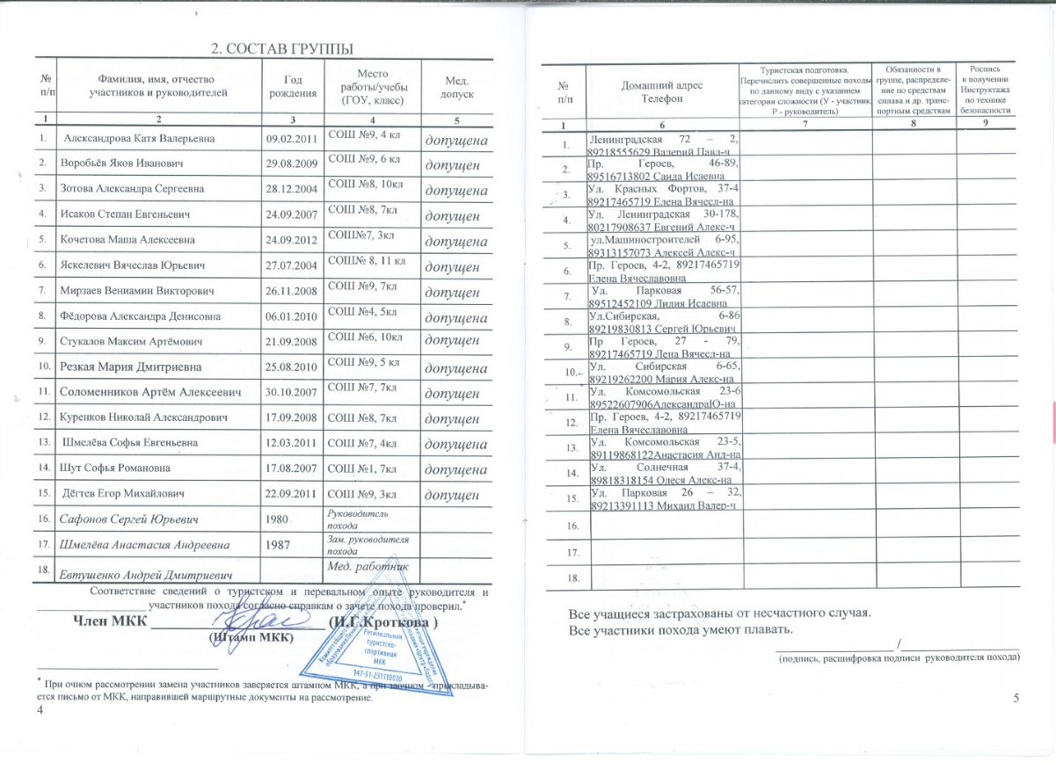
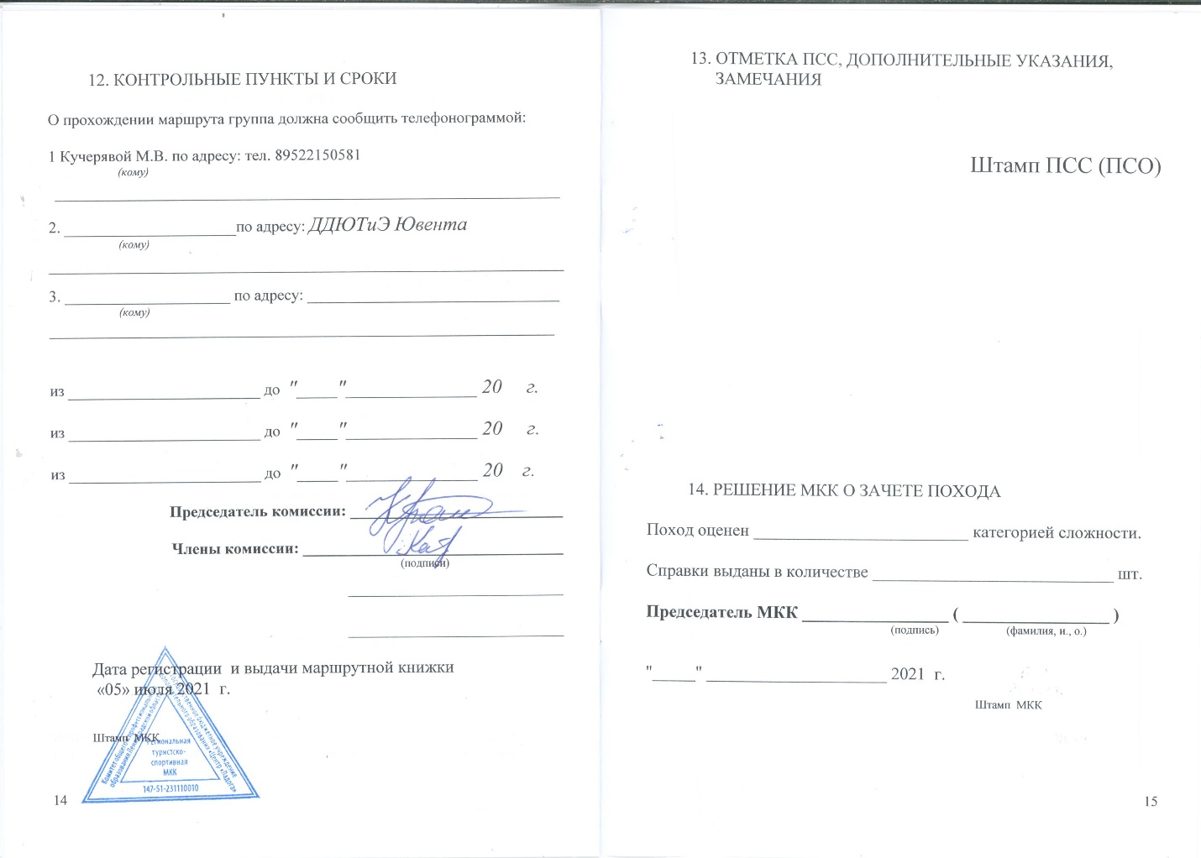
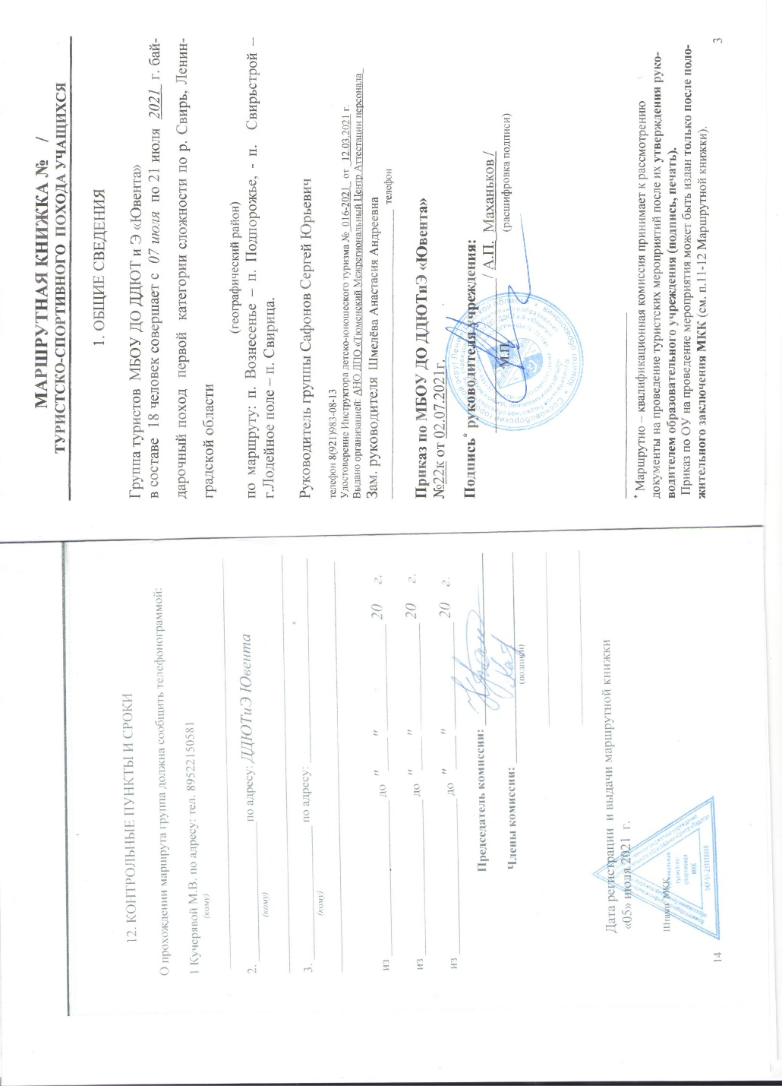

Электронная версия отчета:
Хранится в МБОУ ДО «ДДЮТиЭ «Ювента», на рабочем сервере, путь:
\\SRV\Pub\20_Сафонов С.Ю\Маршрутные листы\Свирь\МКК

Фотоматериалы:
Фото 1 дорога в Вознесенье 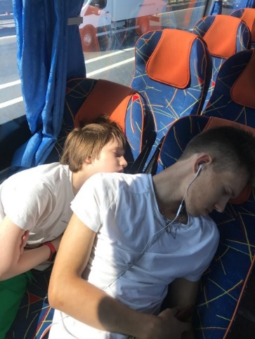
Фото 2 сбор байдарок 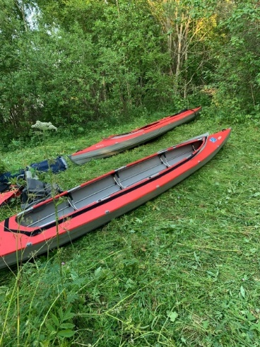
Фото 3 Зарядка 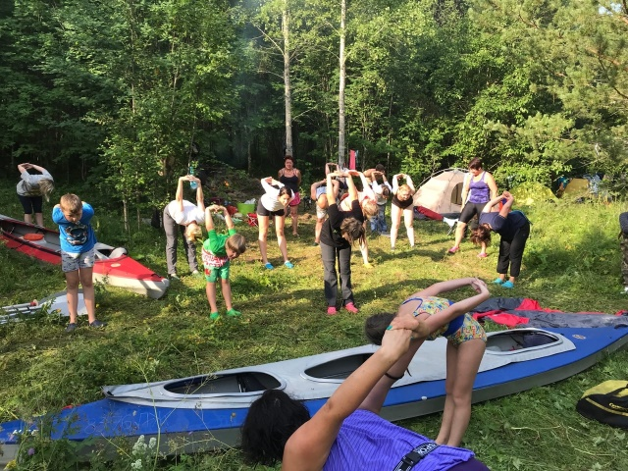

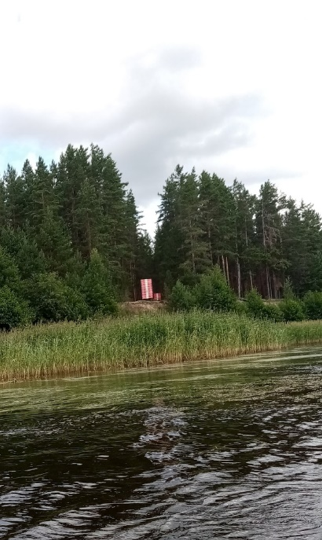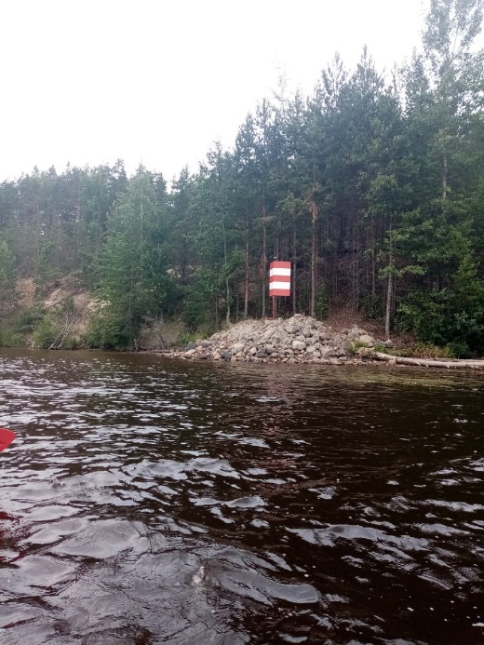
Фото 4 Створные знаки Фото 5 Знак опасности (луда) Фото 6 Улов

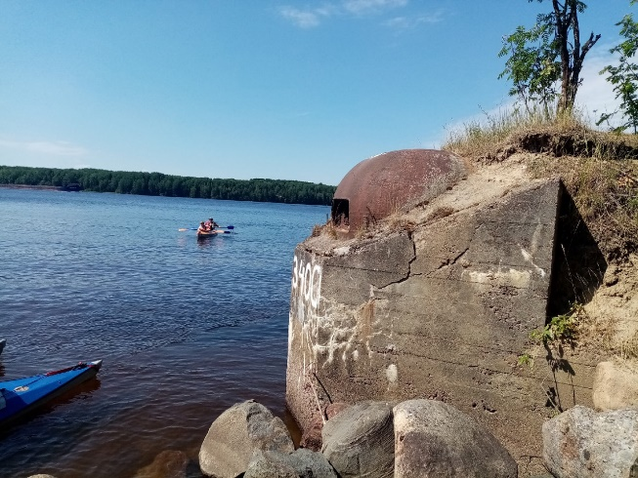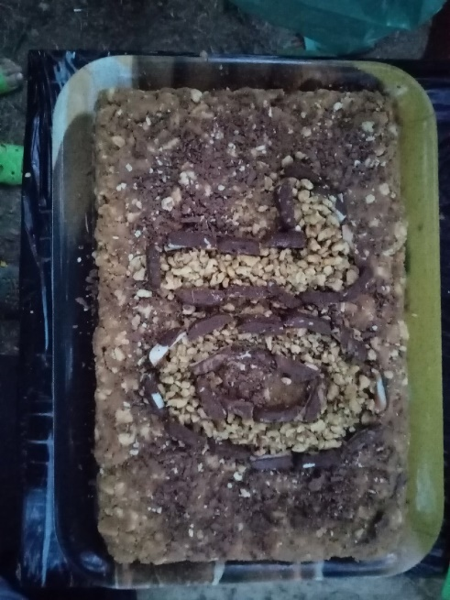
Фото 7 финский ДОТ Фото 8 Торт

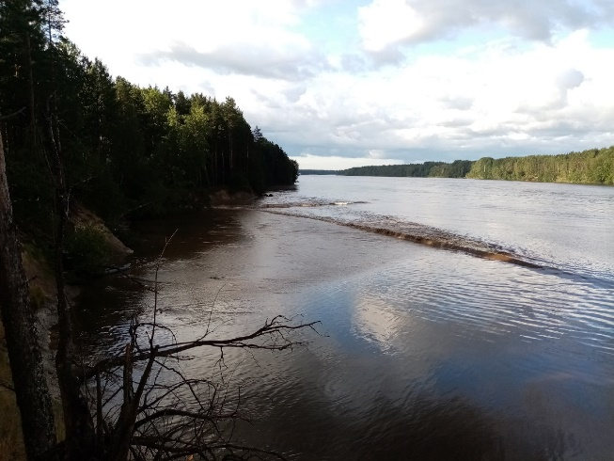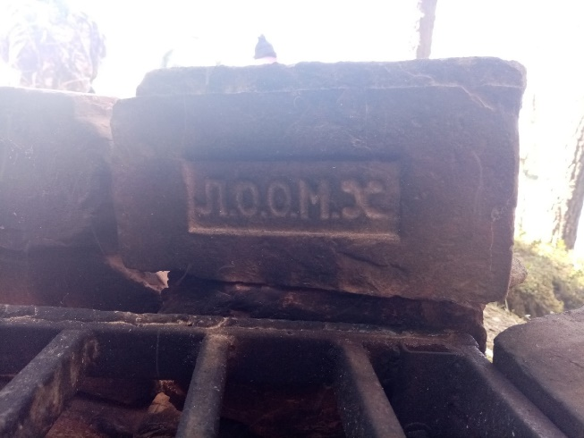
Фото 9 волна за теплоходом Фото 10 исторический кирпич

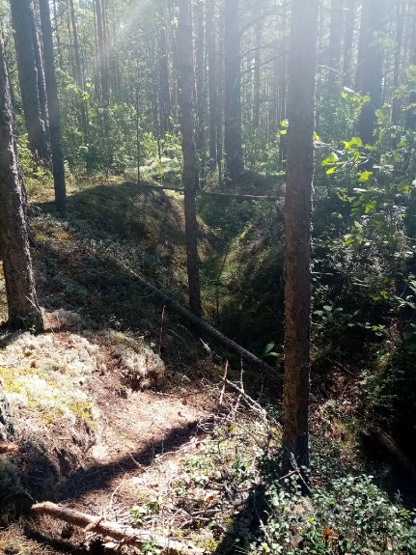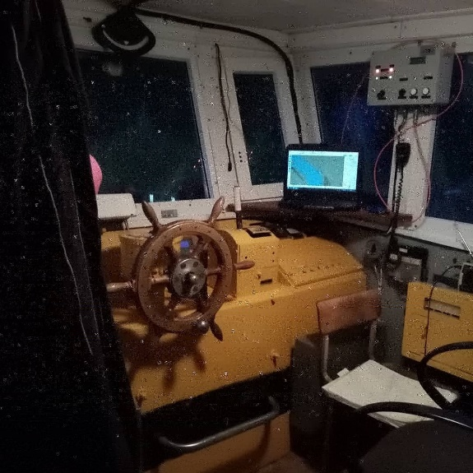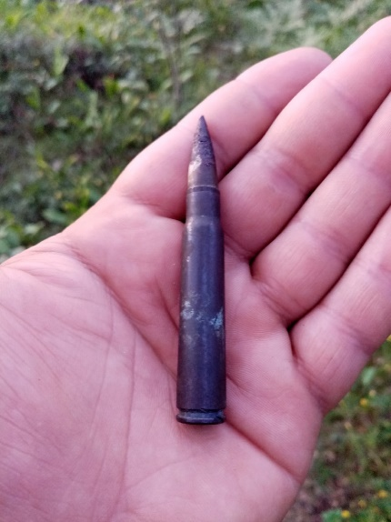
Фото 11 Окопы Фото 12 В гостях в рулевой рубке Фото 13 Патрон от маузера
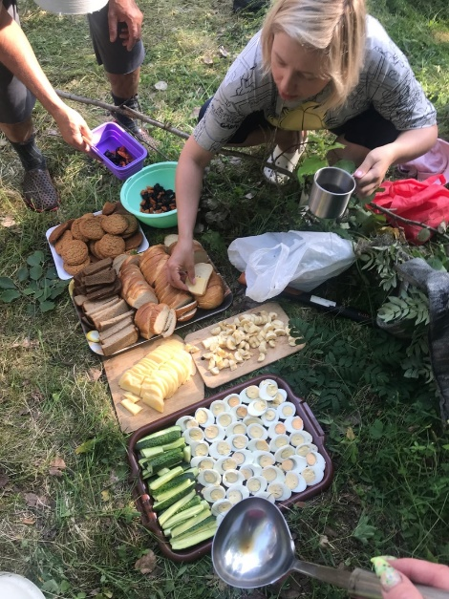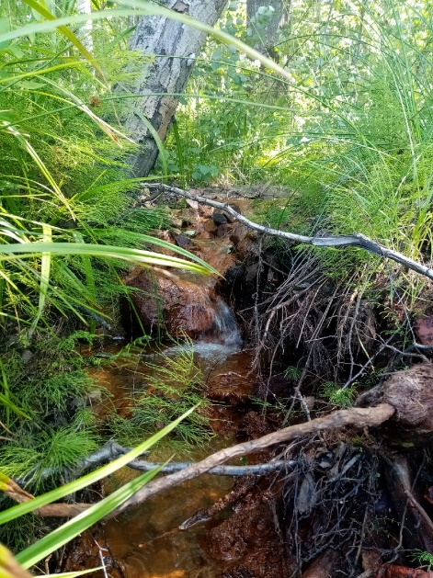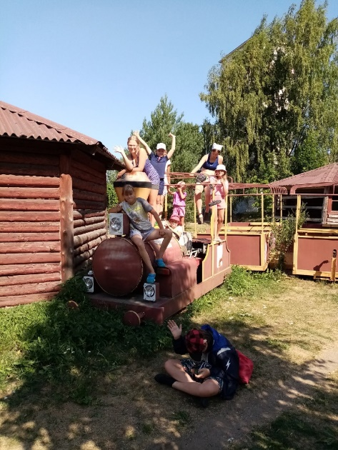
Фото 14 Готовим перекус Фото 15 Родник Фото 16 Вепсский паровоз
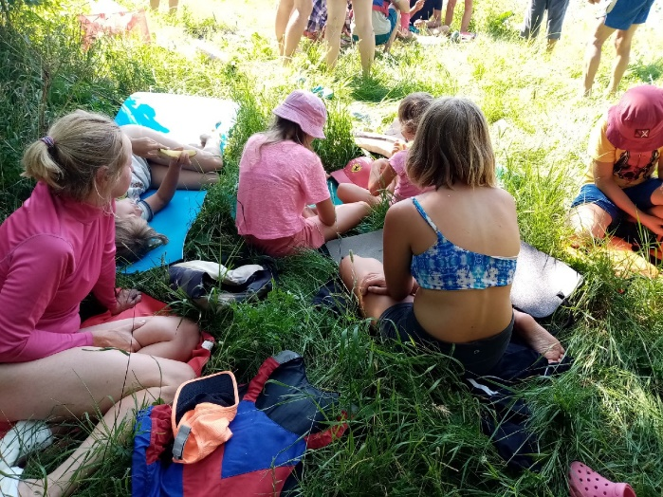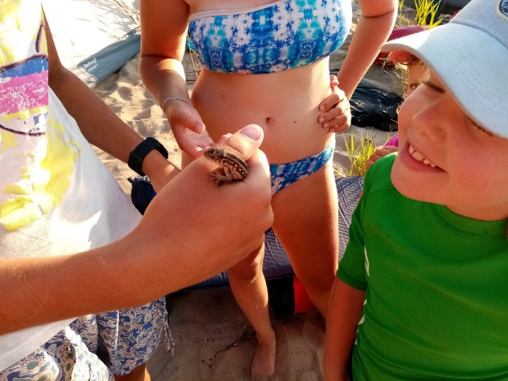
Фото 17 Пережидаем зной Фото 18 Знакомство с «ящером»

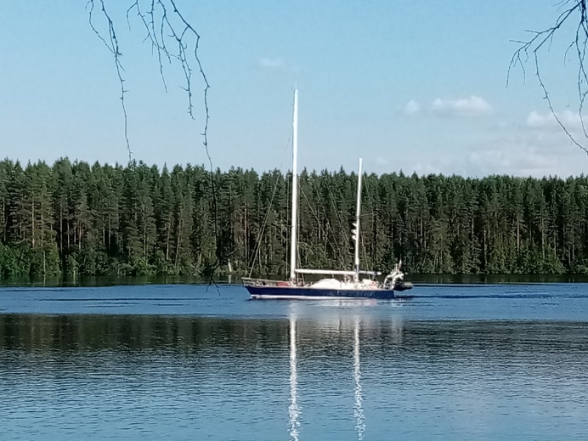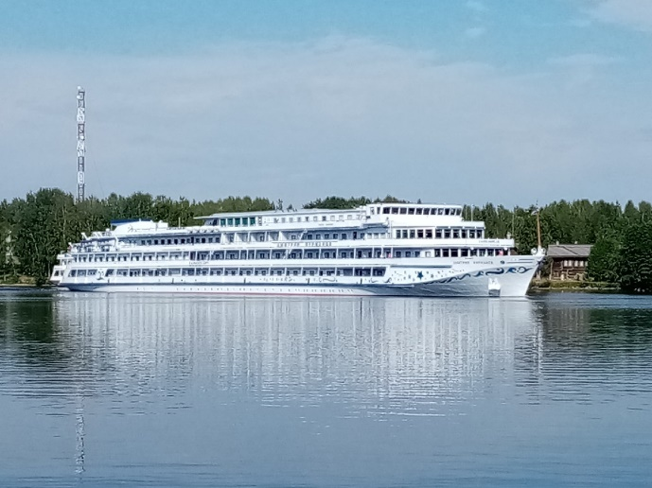
Фото 19 Парусно-моторная шхуна Фото 20 302 проект «А. Радищев»
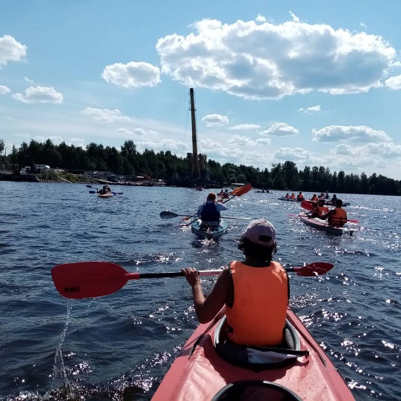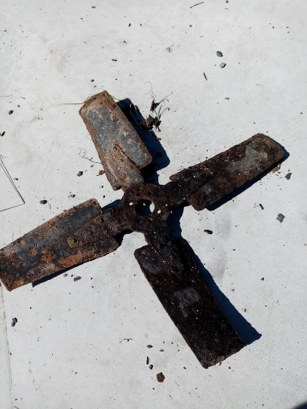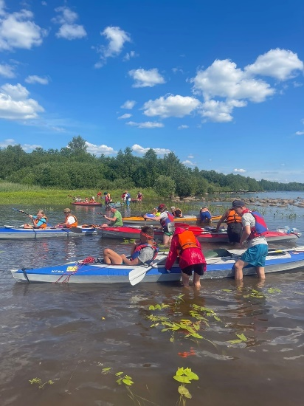
Фото 21 Вперёд к Подпорожью Фото 22 Находка Фото 23 По байдаркам
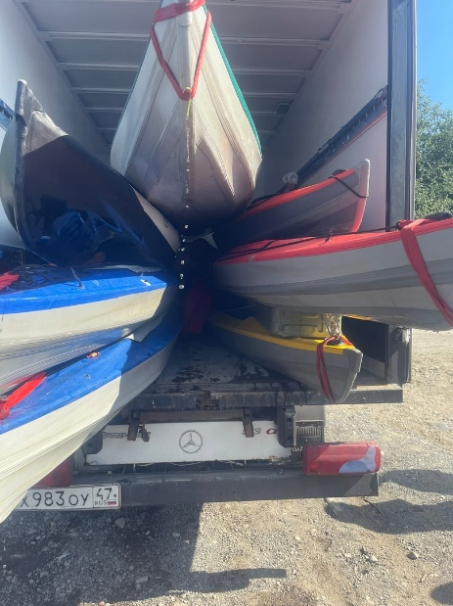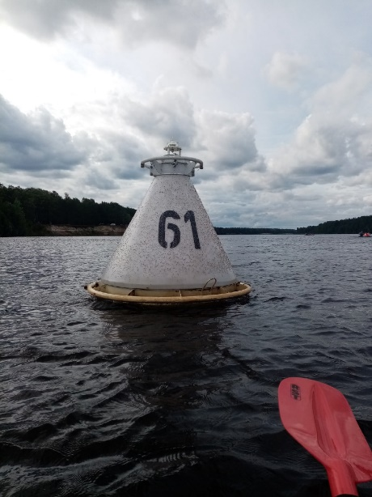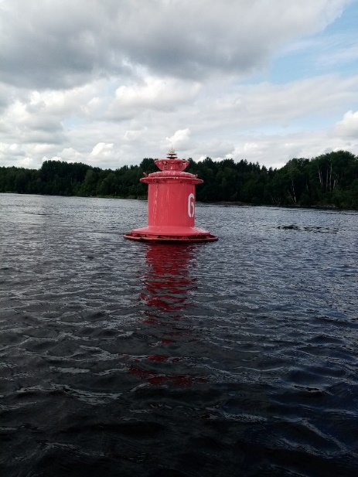
Фото 24 Объезд ГЭС Фото 25 Буй лев.кромки Фото 26 Буй прав.кромки
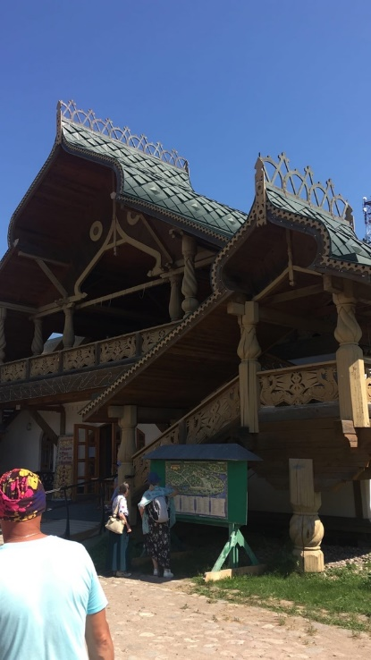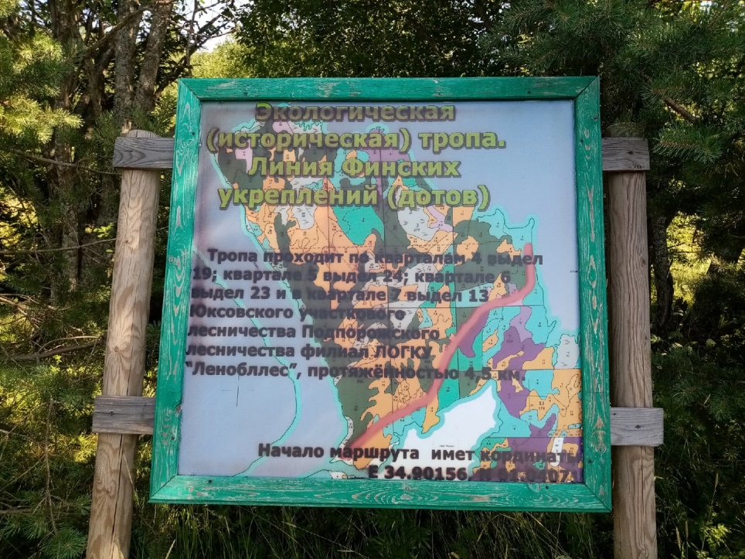
Фото 27 Мандроги Фото 28 Линия оборонительных сооружений

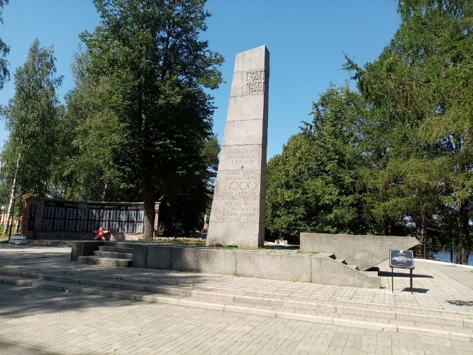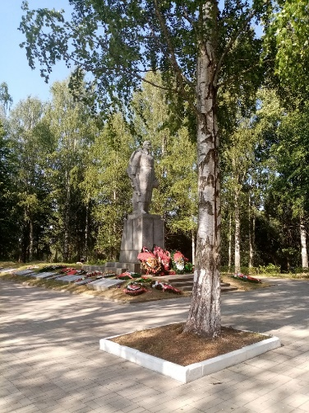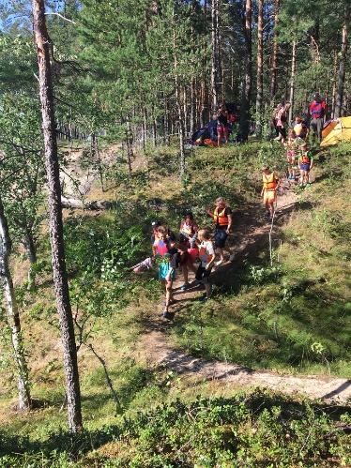
Фото 29 – 30 Парк в г. Лодейное Поле Фото 31 Днёвка
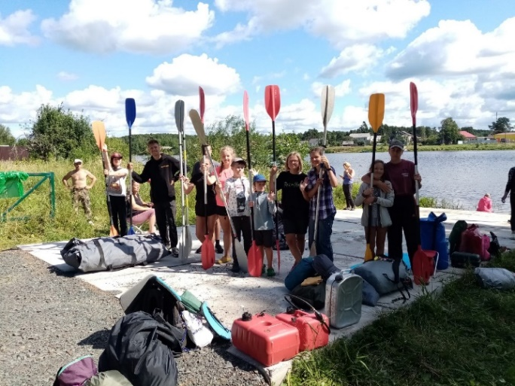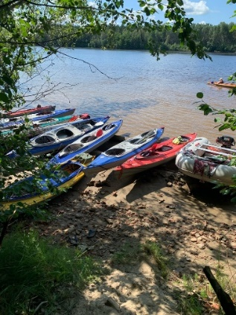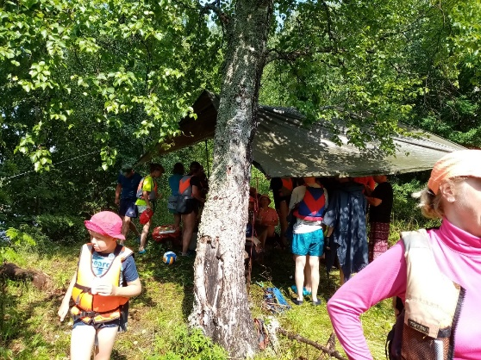
Фото 32 Готовы домой Фото 33 Вода ушла Фото 34 «Перекус» шторма

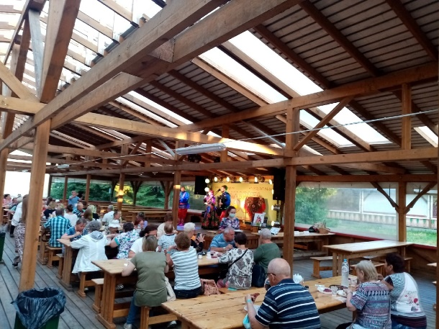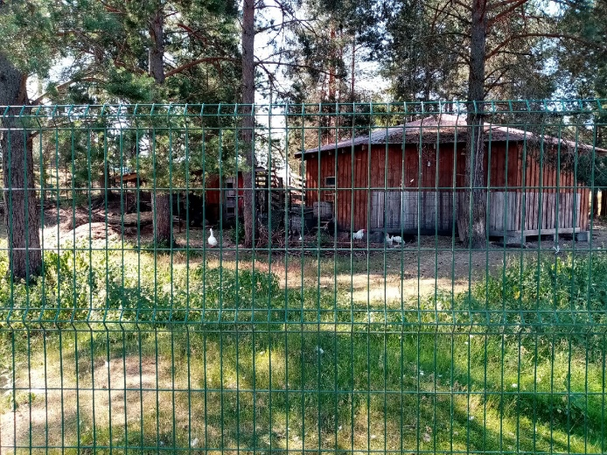
Фото 35 Концерт в Мандрогах Фото 36 Ферма (птичий дом)

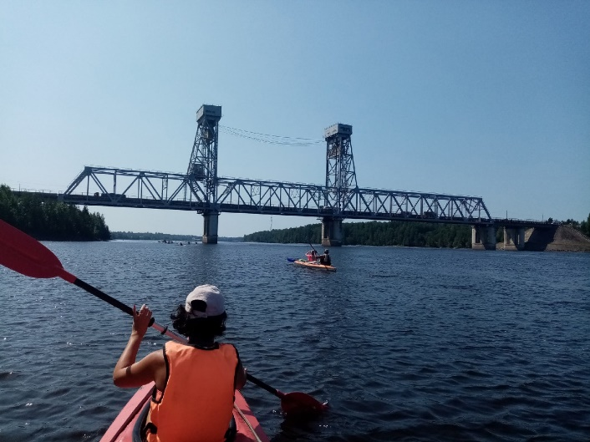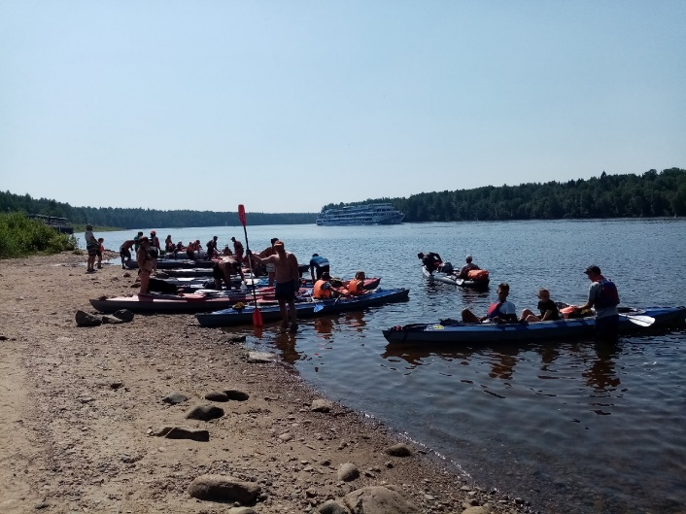
Фото 37 Лодейнопольский мост Фото 38 Пропуск пассажира

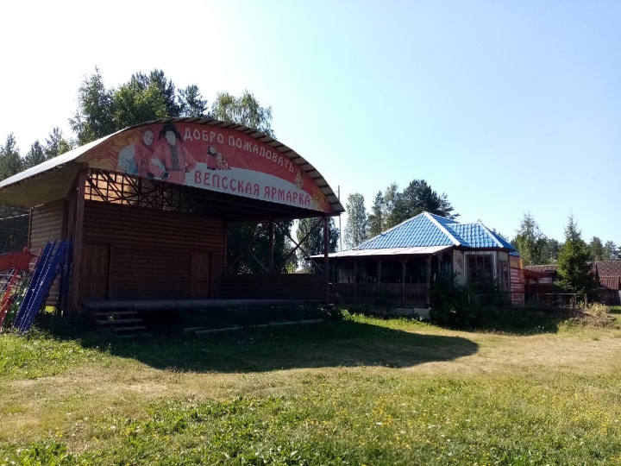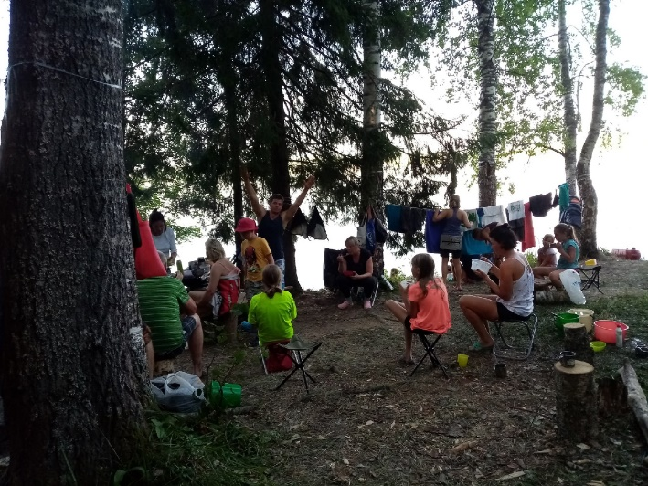
Фото 39 Вепсская ярмарка Фото 40 Днёвка «обед и стирка»

